VENDIM

Nr. 18/2016

PËR DËRGIMIN NË GJYKATËN KUSHTETUESE TË MOCIONIT TË NJË GRUPI PREJ 1/10 E ANËTARËVE TË KUVENDIT TË GRUPIT PARLAMENTAR TË PARTISË DEMOKRATIKE, ME OBJEKT “KONSTATIMI I MBARIMIT TË MANDATIT TË DEPUTETIT, ZOTIT KOÇO KOKËDHIMA, DHE DËRGIMIN E ÇËSHTJES NË GJYKATËN KUSHTETUESE PËR KONSTATIMIN E PAPAJTUESHMËRISË ME MANDATIN E DEPUTETIT”

Në mbështetje të neneve 70, pikat 3 dhe 4, e 78, pika 1, të Kushtetutës dhe të nenit 55, pika 1, të Rregullores së Kuvendit, dhe në zbatim të vendimit nr. 7/2016 të Gjykatës Kushtetuese,

KUVENDI
I REPUBLIKËS SË SHQIPËRISË

VENDOSI:

I. Dërgimin në Gjykatën Kushtetuese, bazuar në nenin 70, pikat 3 dhe 4, të Kushtetutës, të mocionit të një grupi prej 1/10 e anëtarëve të Kuvendit të Grupit Parlamentar të Partisë Demokratike me objekt “Konstatimi i mbarimit të mandatit të deputetit, zotit Koço Kokëdhima, dhe dërgimin e çështjes në Gjykatën Kushtetuese për konstatimin e papajtueshmërisë me mandatin e deputetit”.
II. Ky vendim hyn në fuqi menjëherë.

KRYETARI
Ilir Meta
Miratuar në datën 10.3.2016

VENDIM

Nr. 19/2016

PËR MIRATIMIN E STRUKTURËS, ORGANIKËS DHE KATEGORIZIMIT TË POZICIONEVE TË PUNËS TË AUTORITETIT TË MEDIAVE AUDIOVIZIVE (AMA)

Në mbështetje të nenit 78 të Kushtetutës, të neneve 9 e 10 të ligjit nr. 9584, datë 17.7.2006, “Për pagat, shpërblimet dhe strukturat e institucioneve të pavarura kushtetuese dhe të institucioneve të tjera të pavarura, të krijuara me ligj”, të ndryshuar, si dhe të neneve 15, pika 2, dhe 19, pika 17, të ligjit nr. 97/2013 “Për mediat audiovizive në Republikën e Shqipërisë”, me propozimin e Autoritetit të Mediave Audiovizive,

KUVENDI
I REPUBLIKËS SË SHQIPËRISË

VENDOSI:

I. Miratohet struktura, organika dhe kategorizimi i pozicioneve të punës të Autoritetit të Mediave Audiovizive.
II. Struktura e Autoritetit të Mediave Audiovizive është sipas lidhjes nr. 1, bashkëlidhur këtij vendimi.
III. Organika e Autoritetit të Mediave Audiovizive është sipas lidhjes nr. 2, bashkëlidhur këtij vendimi.
IV. Vendimi i Kuvendit nr. 184, datë 19.5.2008, “Për miratimin e strukturës, organikës dhe kategorizimit të pozicioneve të punës të Këshillit Kombëtar të Radios dhe Televizionit”, i ndryshuar, shfuqizohet.
V. Ky vendim hyn në fuqi menjëherë.

KRYETARI
Ilir Meta
Miratuar në datën 10.3.2016

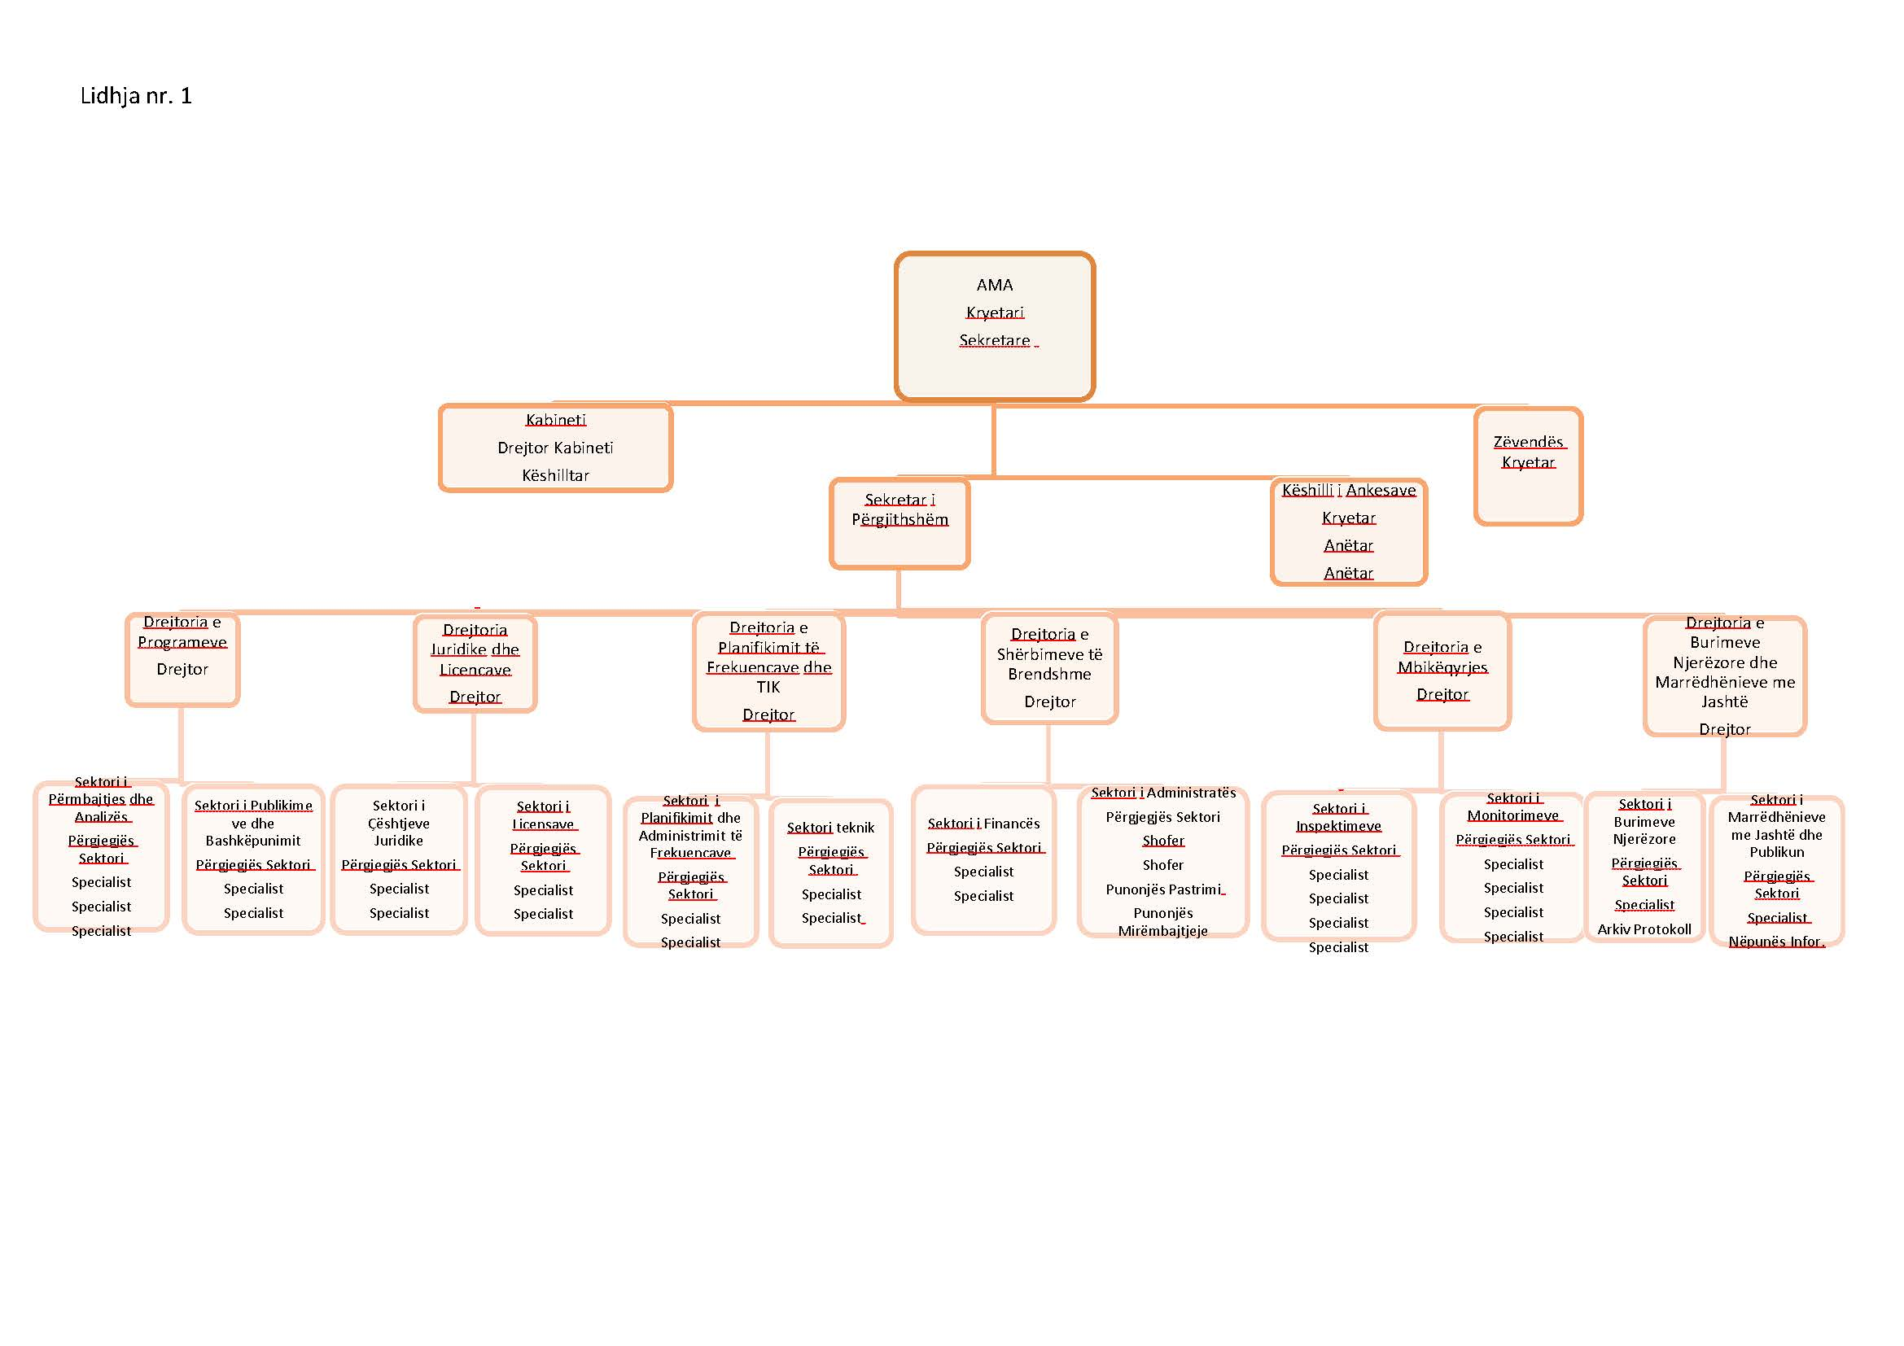
Lidhja nr.1
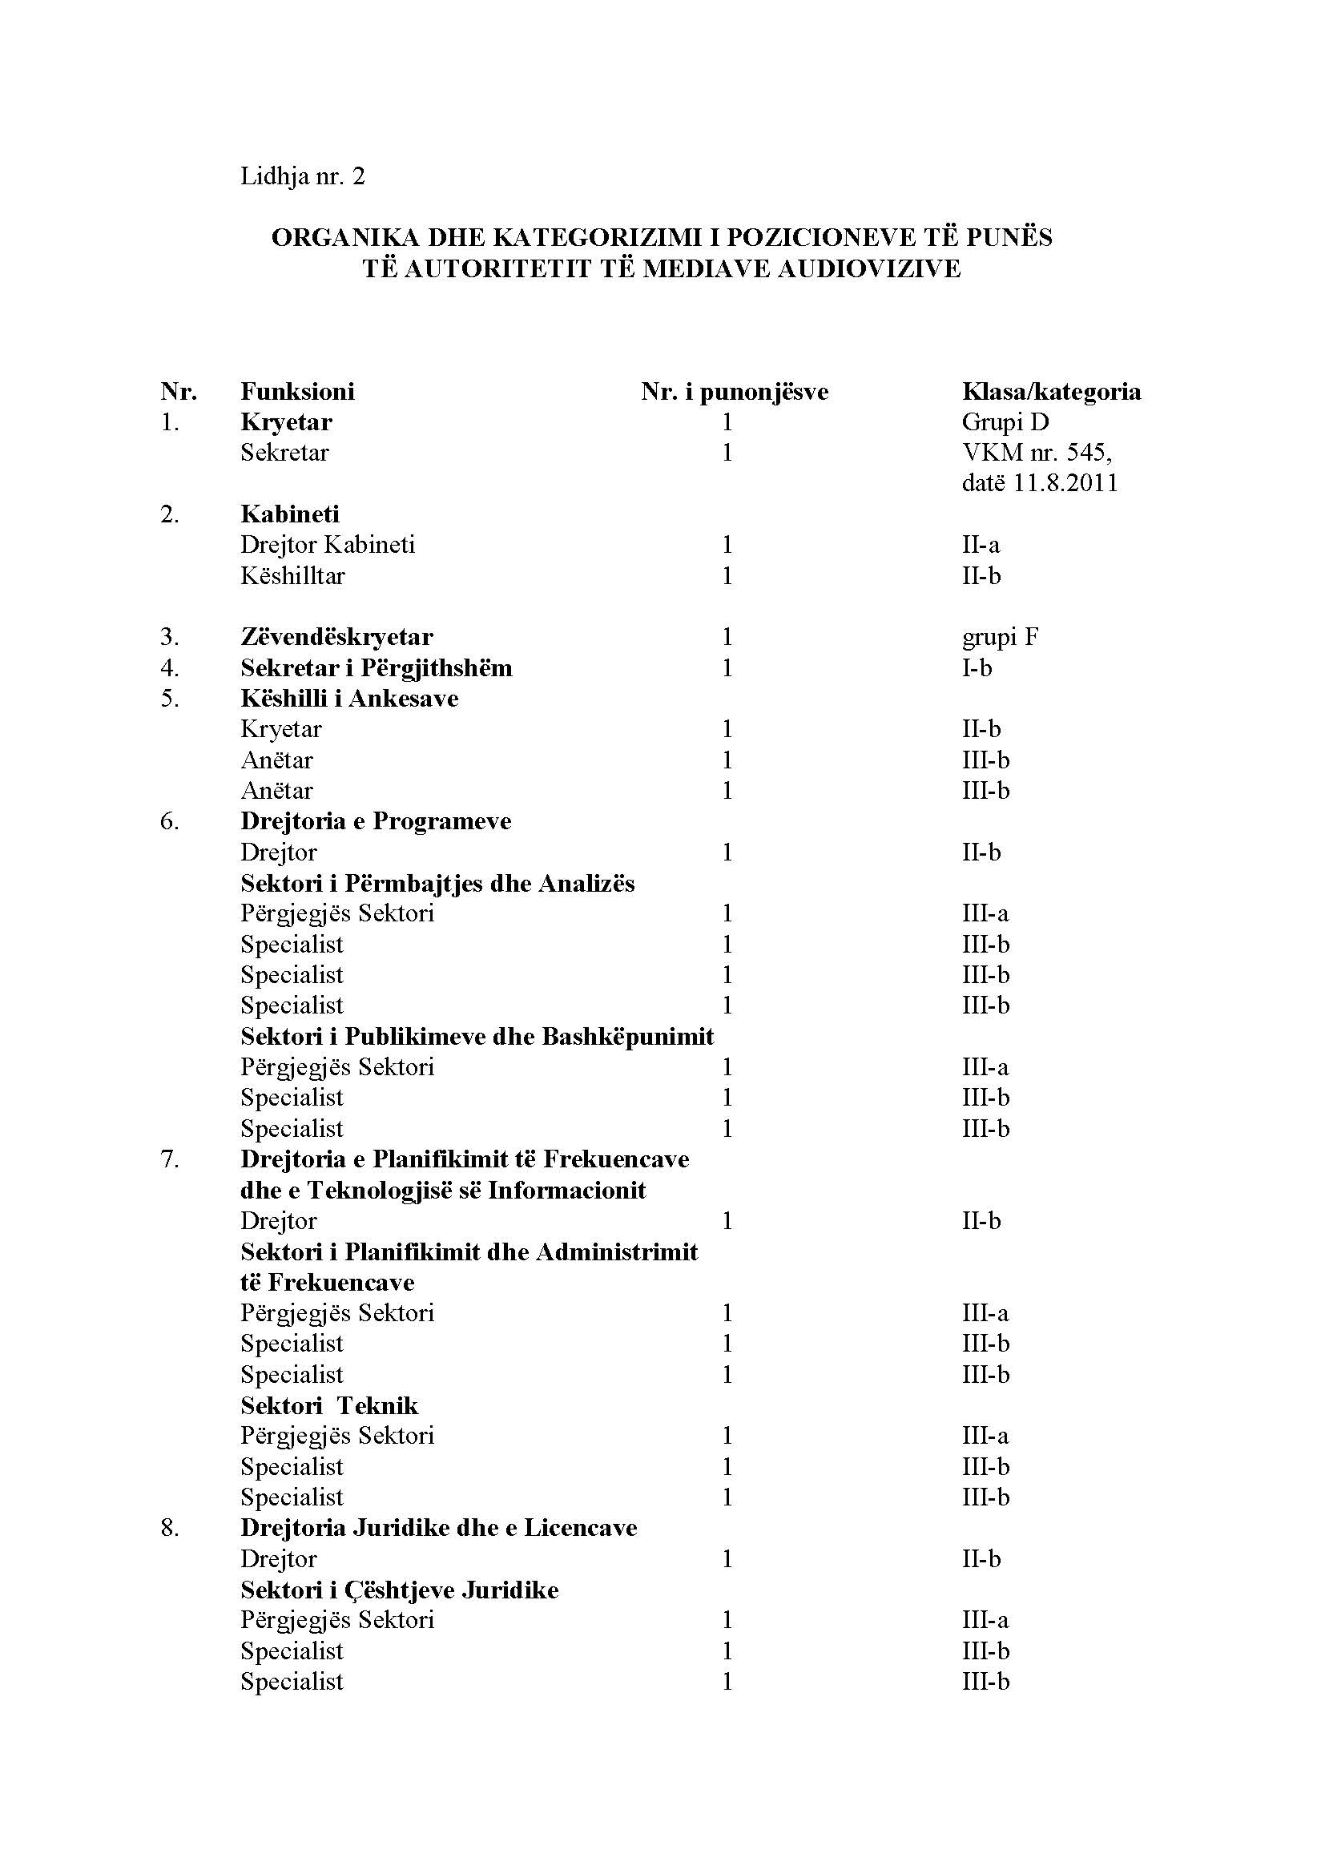

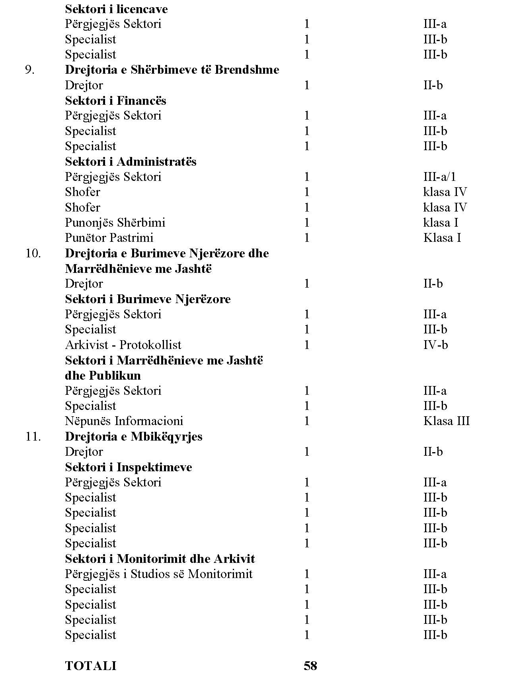

VENDIM

Nr. 20/2016

PËR NJË NDRYSHIM NË VENDIMIN E KUVENDIT NR. 5/2015 “PËR CAKTIMIN E PËRBËRJES SË KOMISIONEVE TË PËRHERSHME TË KUVENDIT”,

TË NDRYSHUAR

Në mbështetje të nenit 78, pika 1, të Kushte-tutës, të neneve 21, pika 2, dhe 55, pika 1, të Rregullores së Kuvendit, me propozimin e Kryetarit të Grupit Parlamentar të Partisë Socia-liste,

KUVENDI
I REPUBLIKËS SË SHQIPËRISË

VENDOSI:

Në vendimin e Kuvendit nr. 5/2015 “Për caktimin e përbërjes së komisioneve të përhershme të Kuvendit”, të ndryshuar, bëhet ky ndryshim:
I. Deputeti Shkëlqim Cani caktohet anëtar në Komisionin për Ekonominë dhe Financat.
II. Ky vendim hyn në fuqi menjëherë.

KRYETARI
Ilir Meta
Miratuar në datën 10.3.2016

VENDIM

Nr. 22/2016

PËR MOSMIRATIMIN E KËRKESËS SË

20 DEPUTETËVE TË KUVENDIT TË SHQIPËRISË, TË GRUPIT PARLAMENTAR TË PARTISË DEMOKRATIKE, ME OBJEKT: “KONSTATIMI I MBARIMIT TË MANDATIT TË DEPUTETIT RAKIP SULI DHE DËRGIMIN E ÇËSHTJES NË GJYKATËN KUSHTETUESE PËR TË KONSTATUAR PAPAJTUESHMËRINË ME MANDATIN E DEPUTETIT”

Në mbështetje të neneve 70, pika 2, dhe 78, pika 1, të Kushtetutës dhe të nenit 55, pika 1, të Rregullores së Kuvendit,

KUVENDI
I REPUBLIKËS SË SHQIPËRISË

VENDOSI:

I. Mosmiratimin e kërkesës së 20 deputetëve të Kuvendit të Shqipërisë, të Grupit Parlamentar të Partisë Demokratike, me objekt: “Konstatimi i mbarimit të mandatit të deputetit Rakip Suli dhe dërgimin e çështjes në Gjykatën Kushtetuese për të konstatuar papajtueshmërinë me mandatin e deputetit”.
II. Ky vendim hyn në fuqi menjëherë.

KRYETARI
Ilir Meta
Miratuar në datën 17.3.2016

DEKRET

Nr. 9470, datë 18.3.2016

PËR DHËNIE TË SHTETËSISË SHQIPTARE

Në mbështetje të nenit 92, pika “c”, dhe nenit 93 të Kushtetutës, si dhe nenit 9 e nenit 20 të ligjit nr. 8389, datë 5.8.1998, “Për shtetësinë shqiptare”, të ndryshuar, bazuar edhe në propozimet e ministrit të Punëve të Brendshme dhe ministrit të Arsimit dhe Sportit,

DEKRETOJ:

Neni 1

U jepet shtetësia shqiptare me kërkesë të tyre personave të mëposhtëm:
1. Korab Mehdi Gjakova
2. Arbana Abdylbaki Kadriu (Bajrami)
3. Alia Adnan Wahhoud
4. Hajzer Osman Mulaj
5. Ogadinma James Christian Ayiam Osuji
6. Ӧmür Ismail Uyurca
7. Gazmore Gazmend Bardhi Morina (Bardhi)
8. Rüveyda Zeki Shahini (Gökmen)
9. Eyüp Sinan Orhan Tekin
10. Hakan Ali Soylu
11. Beyza Hakan Soylu
12. Metin Kerim Tuncel
13. Shefkije Alija Robaj (Gashi)
14. Julia (Julija) Viktor Shimanskaya (Shimanskaja)
15. Elmaze Zymer Nura
16. Gianny Jailton Neves Nelaj (Rodrigues Dantas)
17. Nihan Hasan Koç (Aydin)
18. Tereze Gjon Prekaj
19. Xhejverie Sylejman Gjonbalaj (Hashani)
20. Jasir Fadil Asani

Neni 2

Ky dekret hyn në fuqi menjëherë.

PRESIDENTI I REPUBLIKË SË SHQIPËRISË
Bujar Nishani

VENDIM

Nr. 200, datë 16.3.2016

PËR MIRATIMIN E MEMORANDUMIT TË MIRËKUPTIMIT, NDËRMJET KËSHILLIT TË MINISTRAVE TË REPUBLIKËS SË SHQIPËRISË DHE QEVERISË SË SHTETIT TË KUVAJTIT, NË FUSHAT E SHËNDETIT PUBLIK DHE SHKENCAVE MJEKËSORE

Në mbështetje të nenit 100 të Kushtetutës dhe të nenit 17, të ligjit nr. 8371, datë 9.7.1998, “Për lidhjen e traktateve dhe marrëveshjeve ndër-kombëtare”, me propozimin e ministrit të Punëve të Jashtme, Këshilli i Ministrave

VENDOSI:

Miratimin e memorandumit të mirëkuptimit, ndërmjet Këshillit të Ministrave të Republikës së Shqipërisë dhe qeverisë së shtetit të Kuvajtit, në fushat e shëndetit publik dhe shkencave mjekësore, sipas tekstit bashkëlidhur këtij vendimi.
Ky vendim hyn në fuqi pas botimit në Fletoren Zyrtare.

ZËVENDËSKRYEMINISTRI
Niko Peleshi

MEMORANDUM I MIRËKUPTIMIT
NDËRMJET KËSHILLIT TË MINISTRAVE TË REPUBLIKËS SË SHQIPËRISË DHE QEVERISË TË SHTETIT TË KUVAJTIT NË FUSHAT E SHËNDETIT PUBLIK DHE SHKENCAVE MJEKËSORE

Këshilli i Ministrave i Republikës së Shqipërisë, përfaqësuar nga “Ministria e Shëndetësisë” dhe qeveria e shtetit të Kuvajtit, përfaqësuar nga “Ministria e Shëndetësisë”, që më pas do t’i referohemi si “Palët”;
me vullnetin për të përforcuar bashkëpunimin ndërmjet vendeve të tyre në fushat e shëndetit publik dhe shkencave mjekësore, si edhe në përputhje me ligjet dhe rregullat e secilit vend;
kanë rënë dakord si në vijim:

Neni 1

Qëllimi

Në përputhje me legjislacionin e brendshëm të të dyja vendeve, Palët do të përforcojnë dhe do të zhvillojnë bashkëpunimin në fushën e shëndetit publik dhe shkencave mjekësore, mbi bazën e reciprocitetit dhe përfitimit të përbashkët.

Neni 2

Fushat e bashkëpunimit

Palët kanë rënë dakord për të zhvilluar bashkëpunimin në fushat e mëposhtme me interes reciprok:
1. Shkëmbim të ekspertëve dhe pjesëmarrje në programe trajnimi;
2. Trajnim dhe edukim të vazhdueshëm të stafit mjekësor;
3. Bashkëpunim në fushën e infermieristikës;
4. Shkëmbim informacioni për politikat shëndetësore dhe planet zhvillimore në sektorin e shëndetësisë;
5. Fusha të tjera bashkëpunimi me interes të përbashkët, që mund të shtohen me rënien dakord të Palëve.

Neni 3

Shkëmbimi i informacionit

Të dyja Palët do të punojnë për të thjeshtuar shkëmbimin e informacionit dhe vizitat e delegacioneve dhe ekspertëve, si edhe pjesëmarrjen në konferencat mjekësore, kongreset dhe workshop-et e organizuara në secilin nga vendet, në një nga fushat e bashkëpunimit, siç është rënë dakord në këtë Memorandum.
Palët do të bashkëpunojnë në përputhje me kërkesat e këtij Memorandumi Mirëkuptimi, me legjislacionet kombëtare të të dyja vendeve, si edhe me detyrimet ndërkombëtare, me marrëveshjet ndërkombëtare në të cilat shtetet janë Palë dhe pa paragjykime për anëtarësimin në organizata ndërkombëtare.
Neni 4

Detyrimet kombëtare dhe ndërkombëtare

Palët do të bashkëpunojnë në përputhje me kërkesat e këtij Memorandumi Mirëkuptimi, me legjislacionet kombëtare të të dyja vendeve, me detyrimet ndërkombëtare të tyre, si edhe me marrëveshjet ndërkombëtare në të cilat shtetet janë Palë dhe pa paragjykime për anëtarësimin në organizata ndërkombëtare.

Neni 5

Zgjidhja e mosmarrëveshjeve

Çdo mosmarrëveshje që mund të lindë për shkak të interpretimit ose zbatimit të këtij Memorandumi Bashkëpunimi, do të zgjidhet në mënyrë miqësore nëpërmjet negociatave direkte, ndërmjet Palëve dhe nëpërmjet kanaleve diplo-matike.
Neni 6

Rregullimet financiare

Me përjashtim të rasteve të veçanta, Palët bien dakord midis tyre, rast pas rasti, ku secila Palë do të financojë pjesën e saj të shpenzimeve, që rezultojnë nga aktivitetet e bashkëpunimit, të zhvilluara në përmbushje të këtij memorandumi.

Neni 7

Amendimi

Këtij Memorandumi Mirëkuptimi mund t’i bëhen amendime në rastet kur bien dakord me mirëkuptim reciprok dhe amendimet do të konsiderohen pjesë integrale e mëtejshme e Memoranduimit, amendimet do të hyjnë në fuqi sipas procedurave të përmendura në paragrafin 1 të nenit 8.
Neni 8

Hyrja në fuqi, kohëzgjatja dhe përfundimi

1. Ky Memorandum Mirëkuptimi do të hyjë në fuqi që nga data e njoftimit të fundit, ku njëra nga Palët informon me shkrim Palën tjetër, nëpërmjet kanaleve diplomatike, se i ka përmbushur proce-durat institucionale për hyrjen e tij në fuqi.
2. Ky Memorandum Bashkëpunimi do të vazhdojë të qëndrojë në fuqi për një periudhë 5-vjeçare (pesëvjeçare) dhe do të rinovohet auto-matikisht për periudha të tjera pesëvjeçare, me përjashtim kur njëra nga Palët shpreh dëshirën për ta përfunduar atë me anë të një njoftimi me shkrim, nëpërmjet kanaleve diplomatike, të paktën gjashtë muaj para datës së skadimit të afatit të vlefshmërisë.
3. Përfundimi i këtij Memorandumi Bashkë-punimi nuk do të ndikojë në implementimin e aktiviteteve të bashkëpunimit për të cilat është rënë dakord, para datës së përfundimit të këtij Memorandumi Bashkëpunimi.
Lidhur në qytetin e Kuvajtit, më 19 nëntor 2014, në dy kopje origjinale, në gjuhët shqipe, arabe dhe angleze, të gjitha tekstet do të jenë njëlloj autentike. Në rast kundërshtie në interpretim, teksti në anglisht do të ketë përparësi.

PËR KËSHILLIN E MINISTRAVE TË REPUBLIKËS SË SHQIPËRISË
MINISTRI I PUNËVE TË JASHTME
Ditmir Bushati

PËR QEVERINË E SHTETIT TË KUVAJTIT
ZËVENDËSKRYEMINISTRI I PARË DHE MINISTËR I PUNËVE TË JASHTME
Sabah Khaled Al-Hamad Al-Saba

VENDIM

Nr. 201, datë 16.3.2016

PËR DISA NDRYSHIME DHE SHTESA NË VENDIMIN NR. 718, DATË 29.10.2004, TË KËSHILLIT TË MINISTRAVE, “PËR LISTËN E PERSONAVE TË SHPALLUR SI FINANCUES TË TERRORIZMIT”,

TË NDRYSHUAR

Në mbështetje të nenit 100 të Kushtetutës, të neneve 5, pika 1, 14, pika 1, 18, pika 1, 25, pika 1 dhe 28, pika 1, të ligjit nr. 157/2013, “Për masat kundër financimit të terrorizmit”, me propozimin e ministrit të Punëve të Jashtme, Këshilli i Ministrave

VENDOSI:

Në listën e personave të shpallur sipas rezolutës së Këshillit të Sigurimit (“Lista e OKB-së”), që i bashkëlidhet vendimit nr. 718, datë 29.10.2004, të Këshillit të Ministrave, të ndryshuar, bëhen ndryshimet dhe shtesa, si më poshtë vijon:
1. Titulli “Lista e individëve anëtarë ose bashkëpunëtorë me organizatën Al-Qaida”, në shkronjën “C”, të listës së OKB-së, ndryshohet dhe bëhet: “C” “Lista e individëve anëtarë ose bashkëpunëtorë me organizatat ISIL (Da’esh) dhe Al-Qaida.””.
2. Titulli “Lista e kompanive që i takojnë ose bashkëpunojnë me organizatën Al-Qaida”, në shkronjën “D”, të listës së OKB-së, ndryshohet dhe bëhet: “D” “Lista e individëve anëtarë ose bashkëpunëtorë me organizatat ISIL (Da’esh) dhe Al-Qaida.””.
3. Në listën e shkronjës “C” shtohen individët e renditur në shkronjën “a” dhe në listën e shkronjës “D”, shtohen grupet e renditura në shkronjën “b”, të listës që i bashkëlidhet këtij vendimi, sipas shtesave në listën e konsoliduar të Këshillit të Sigurimit të OKB-së, për personat që janë anëtarë, bashkëpunëtorë apo financues të organizatave ISIL dhe Al-Qaida.
Ky vendim hyn në fuqi menjëherë dhe botohet në Fletoren Zyrtare.

ZËVENDËSKRYEMINISTRI
Niko Peleshi

AZHURNIMI NË LISTËN E PERSONAVE TË SHPALLUR SI FINANCUES TË TERRORIZMIT

SIPAS REZOLUTAVE TË KËSHILLIT TË SIGURIMIT (“LISTA E OKB-së”)
C. LISTA E INDIVIDËVE ANËTARË OSE BASHKËPUNËTORË ME ORGANIZATAT ISIL dhe AL-QAIDA
a) Lista e ndryshuar në “Listën e individëve anëtarë ose bashkëpunëtorë me organizatën Al-Qaida”;
a) A ISIL (Da’esh) and Al-Qaida
1. ABD AL-BASET 2: AZZOUZ
2. GULMUROD 2: KHALIMOV
3. NUSRET 2: IMAMOVIC
4. MUHANNAD 2: AL-NAJDI
5. MORAD 2: LAABOUDI
6. ALI MUSA 2: AL-SHAËAKH
7. HASAN 2: AL-SALAHAYN 3: SILIH 4: AL-SHA’ARI
8. MOUNIR 2: BEN DHAOU 3: BEN BRAHIM 4; BEN HELAL
9. MOHAMMES 2: ABDEL-HALIM 3: HEMAIDA 4: SALEH
10. SALIM 2: BENGHALEM
11. ABU UBAYDAH 2: YUSUF 3: AL-ANABI
b) Lista e ndryshuar në “Listën e kompanive që i takojnë ose bashkëpunojnë me organizatën Al-Qaida”
1. HARAKAT SHAM AL-ISLAM
Shënim. Gjenealitet e tjera për personin, emri i të cilit është radhitur më sipër, mbahen në Drejtorinë e Përgjithshme të Parandalimit të Pastrimit të Parave.

VENDIM

Nr. 202, datë 16.3.2016

PËR NDRYSHIMIN E PËRGJEGJËSISË SË ADMINISTRIMIT, NGA MINISTRIA E MBROJTJES TE MINISTRIA E TRANSPORTIT DHE INFRASTRUKTURËS, PËR AUTORITETIN RRUGOR SHQIPTAR, TË NJË SIPËRFAQEJE TRUALLI FUNKSIONAL, BRENDA TERRITORIT TË PRONËS NR. 1137, ME EMËRTIM “HELIODROMI I REPARTIT USHTARAK NR. 3340”, ME VENDNDODHJE NË FARKË, TIRANË, DHE PËR NJË NDRYSHIM NË VENDIMIN NR. 515, DATË 18.7.2003, TË KËSHILLIT TË MINISTRAVE, “PËR MIRATIMIN E LISTËS SË INVENTARIT TË PRONAVE TË PALUAJTSHME SHTETËRORE, TË CILAT I KALOJNË NË PËRGJEGJËSI ADMINISTRIMI MINISTRISË SË MBROJTJES”, TË NDRYSHUAR

Në mbështetje të nenit 100 të Kushtetutës dhe të neneve 13 e 15, shkronja “c”, të ligjit nr. 8743, datë 22.2.2001, “Për pronat e paluajtshme të shtetit”, të ndryshuar, me propozimin e ministrit të Mbrojtjes, Këshilli i Ministrave

VENDOSI:

1. Ndryshimin e përgjegjësisë së administrimit, nga Ministria e Mbrojtjes te Ministria e Transportit dhe Infrastrukturës, për Autoritetin Rrugor Shqiptar, të sipërfaqes truall funksional, prej 260 (dyqind e gjashtëdhjetë) m², brenda territorit të pronës nr. 1137, me emërtim “Heliodromi i Repartit Ushtarak nr. 3340”, me vendndodhje në Farkë, Tiranë, sipas planvendosjes që i bashkëlidhet dhe është pjesë përbërëse e këtij vendimi, për ta përdorur për ndërtimin e segmentit rrugor “Pjesa verilindore, kthesa Sauku - Bregu i Lumit, Unaza e Jashtme e Tiranës”.
2. Në listën e inventarit të pronave të paluajtshme shtetërore, që i bashkëlidhet vendimit nr. 515, datë 18.7.2003, të Këshillit të Ministrave, “Për miratimin e listës së inventarit të pronave të paluajtshme shtetërore, të cilat i kalojnë në përgjegjësi administrimi Ministrisë së Mbrojtjes”, të ndryshuar, nga trualli funksional i pronës nr. 1137, me emërtim “Heliodromi i Repartit Ushtarak nr. 3340”, me vendndodhje në Farkë, Tiranë, të hiqet sipërfaqja truall funksional, prej 260 (dyqind e gjashtëdhjetë) m², dhe të shtohet në listën e inventarit të pronave të paluajtshme shtetërore, që i kanë kaluar në përgjegjësi administrimi Ministrisë së Transportit dhe Infrastrukturës, për Autoritetin Rrugor Shqiptar.
3. Ministrisë së Transportit dhe Infrastrukturës dhe Autoritetit Rrugor Shqiptar u ndalohet të ndryshojnë destinacionin e përdorimit të sipërfaqes së pronës, të përcaktuar në pikën 1 të këtij vendimi, ta tjetërsojnë atë ose t’ua japin në përdorim të tretëve.

4. Para fillimit të punimeve, Ministria e Transportit dhe Infrastrukturës, nëpërmjet Autoritetit Rrugor Shqiptar, të ndërtojë rrethimin në kufijtë e rinj të pronës, të kryejë spostimin e rrjeteve inxhinierike që prek gjurma e rrugës, sipas parametrave dhe kushteve teknike, duke i kthyer në gjendjen e tyre të mëparshme, dhe për këtë, ndërmjet Autoritetit Rrugor Shqiptar dhe Komandës së Forcës Ajrore, Tiranë, të hartohet aktmarrëveshje.
5. Ngarkohen ministri i Mbrojtjes, ministri i Transportit dhe Infrastrukturës, Autoriteti Rrugor Shqiptar, Agjencia e Inventarizimit dhe Trans-ferimit të Pronave të Paluajtshme dhe kryere-gjistruesi i Pasurive të Paluajtshme të Republikës së Shqipërisë për zbatimin e këtij vendimi.
Ky vendim hyn në fuqi pas botimit në Fletoren Zyrtare.

ZËVENDËSKRYEMINISTRI
Niko Peleshi

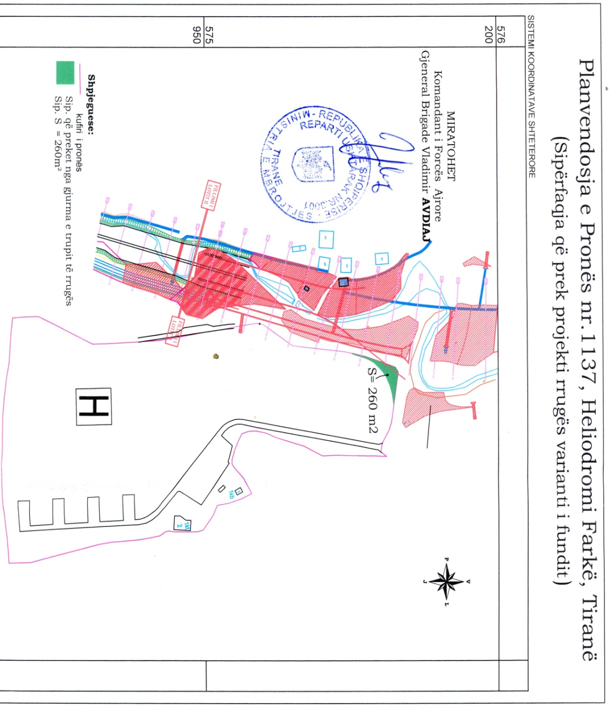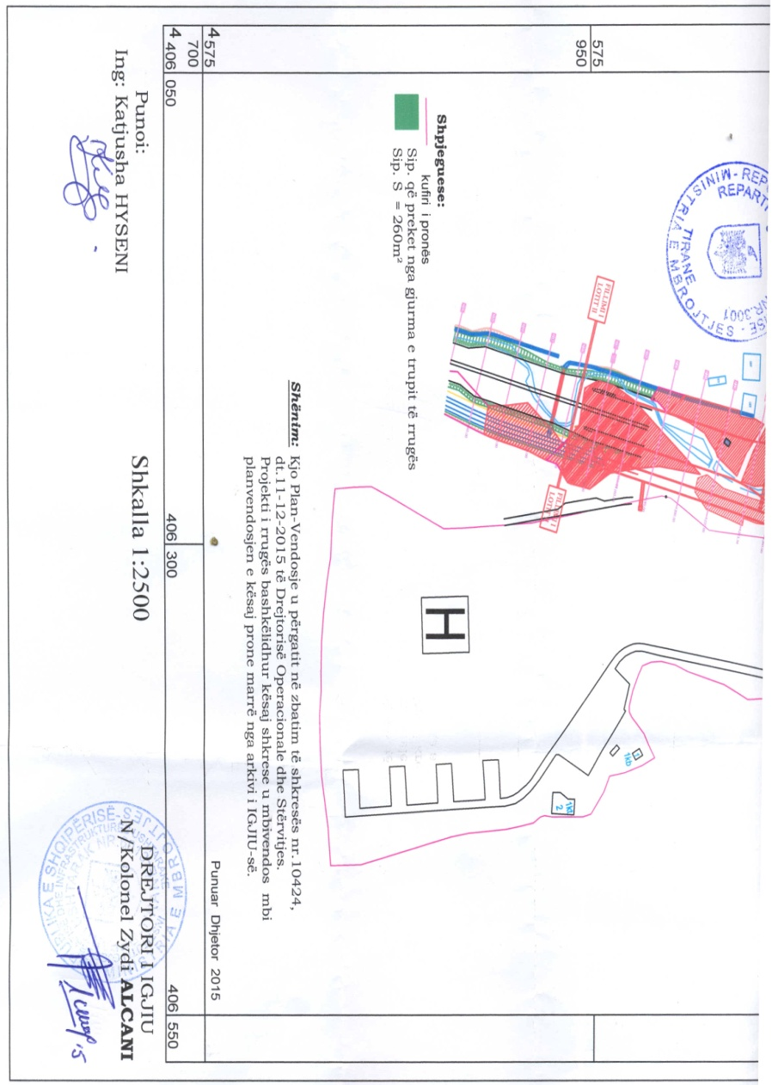

VENDIM

Nr. 203, datë 16.3.2016

PËR KALIMIN NË PËRGJEGJËSI ADMINISTRIMI, NGA MINISTRIA E MBROJTJES TE MINISTRIA E KULTURËS, TË PRONËS NR. 186, ME EMËRTIM “REPARTI USHTARAK NR. 3042, QENDËR STËRVITORE”, ME VENDNDODHJE NË SAUK, TIRANË, DHE PËR NJË NDRYSHIM NË VENDIMIN NR. 515, DATË 18.7.2003, TË KËSHILLIT TË MINISTRAVE, “PËR MIRATIMIN E LISTËS SË INVENTARIT TË PRONAVE TË PALUAJTSHME SHTETËRORE, TË CILAT I KALOJNË NË PËRGJEGJËSI ADMINISTRIMI MINISTRISË SË MBROJTJES”, TË NDRYSHUAR

Në mbështetje të nenit 100 të Kushtetutës dhe të neneve 13 e 15, shkronja “c”, të ligjit nr. 8743, datë 22.2.2001, “Për pronat e paluajtshme të shtetit”, të ndryshuar, me propozimin e ministrit të Mbrojtjes, Këshilli i Ministrave

VENDOSI:

1. Kalimin në përgjegjësi administrimi, nga Ministria e Mbrojtjes te Ministria e Kulturës, të pronës nr. 186, me emërtim “Reparti Ushtarak nr. 3042, Qendër Stërvitore”, me vendndodhje në Sauk, Tiranë, sipas planvendosjes që i bashkëlidhet dhe është pjesë përbërëse e këtij vendimi, për ta përdorur për ndërtimin e “Qendrës së Artit dhe të Zejeve”.
2. Në listën e inventarit të pronave të paluajtshme shtetërore, që i bashkëlidhet vendimit nr. 515, datë 18.7.2003, të Këshillit të Ministrave, “Për miratimin e listës së inventarit të pronave të paluajtshme shtetërore, të cilat i kalojnë në përgjegjësi administrimi Ministrisë së Mbrojtjes”, të ndryshuar, të hiqet prona nr. 186, me emërtim “Reparti Ushtarak nr. 3042, Qendër Stërvitore”, me vendndodhje në Sauk, Tiranë.
3. Ministrisë së Kulturës i ndalohet të ndryshojë destinacionin e përdorimit të pronës, të përcaktuar në pikën 1, të këtij vendimi, ta tjetërsojë atë ose t’ua japë në përdorim të tretëve.
4. Ngarkohen ministri i Mbrojtjes, ministri i Kulturës, Agjencia e Inventarizimit dhe Transferimit të Pronave të Paluajtshme dhe kryeregjistruesi i Pasurive të Paluajtshme të Republikës së Shqipërisë për zbatimin e këtij vendimi.
Ky vendim hyn në fuqi pas botimit në Fletoren Zyrtare.

ZËVENDËSKRYEMINISTRI
Niko Peleshi

VENDIM

Nr. 204, datë 16.3.2016

PËR KALIMIN NË PËRGJEGJËSI ADMINISTRIMI, NGA MINISTRIA E MBROJTJES TE RADIO TELEVIZIONI SHQIPTAR, TË NJË SIPËRFAQEJE TRUALLI FUNKSIONAL, BRENDA TERRITORIT TË PRONËS NR. 188,

ME EMËRTIM “BATERI PZ”, ME VENDNDODHJE NË SAUK, TIRANË, DHE PËR NJË NDRYSHIM NË VENDIMIN NR. 515, DATË 18.7.2003,

TË KËSHILLIT TË MINISTRAVE, “PËR MIRATIMIN E LISTËS SË INVENTARIT TË PRONAVE TË PALUAJTSHME SHTETËRORE, TË CILAT I KALOJNË

NË PËRGJEGJËSI ADMINISTRIMI MINISTRISË SË MBROJTJES”,

TË NDRYSHUAR

Në mbështetje të nenit 100 të Kushtetutës, të neneve 13 e 15, shkronja “c”, të ligjit nr. 8743, datë 22.2.2001, “Për pronat e paluajtshme të shtetit”, të ndryshuar dhe të nenit 114, të ligjit nr. 97/2013, “Për mediat audiovizive në Republikën e Shqipërisë”, me propozimin e ministrit të Mbrojtjes, Këshilli i Ministrave

VENDOSI:

1. Kalimin në përgjegjësi administrimi, nga Ministria e Mbrojtjes te Radio Televizioni Shqiptar, të sipërfaqes truall funksional, prej 1 500 (një mijë e pesëqind) m², brenda territorit të pronës nr. 188, me emërtim “Bateri PZ”, me vendndodhje në Sauk, Tiranë, sipas planvendosjes që i bashkëlidhet dhe është pjesë përbërëse e këtij vendimi, për ta përdorur për ndërtimin e një stacioni transmetimi, në shërbim të rrjetit numerik të transmetimit DVB-T2, të Radio Televizionit Shqiptar.
2. Në listën e inventarit të pronave të paluajtshme shtetërore, që i bashkëlidhet vendimit nr. 515, datë 18.7.2003, të Këshillit të Ministrave, “Për miratimin e listës së inventarit të pronave të paluajtshme shtetërore, të cilat i kalojnë në përgjegjësi administrimi Ministrisë së Mbrojtjes”, të ndryshuar, nga trualli funksional i pronës nr. 188, me emërtim “Bateri PZ”, me vendndodhje në Sauk, Tiranë, të hiqet sipërfaqja truall funksional prej 1 500 (një mijë e pesëqind) m².
3. Radio Televizionit Shqiptar i ndalohet të ndryshojë destinacionin e përdorimit të sipërfaqes së pronës, të përcaktuar në pikën 1 të këtij vendimi, ta tjetërsojë atë ose t’ua japë në përdorim të tretëve.
4. Ngarkohen ministri i Mbrojtjes, drejtori i Përgjithshëm i Radio Televizionit Shqiptar, Agjencia e Inventarizimit dhe Transferimit të Pronave të Paluajtshme dhe kryeregjistruesi i Pasurive të Paluajtshme të Republikës së Shqipërisë për zbatimin e këtij vendimi.
Ky vendim hyn në fuqi pas botimit në Fletoren Zyrtare.

ZËVENDËSKRYEMINISTRI
Niko Peleshi

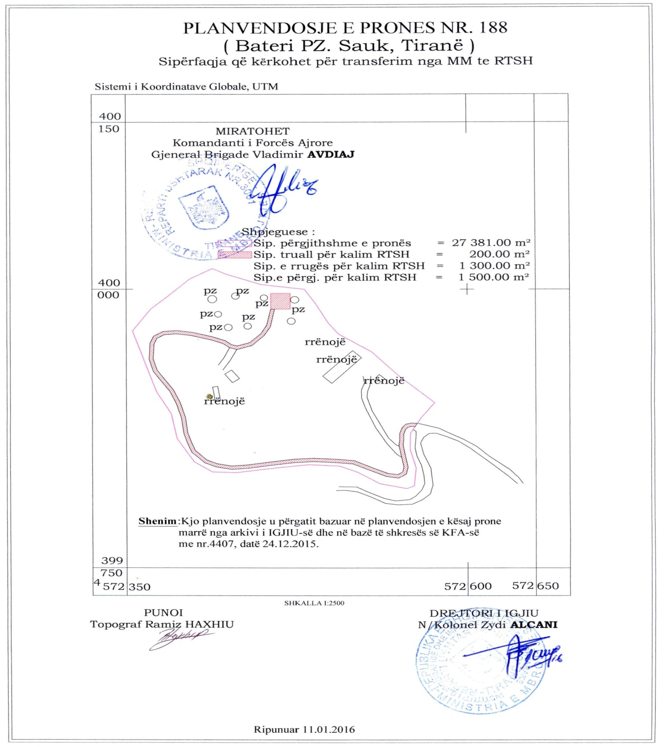

VENDIM

Nr. 205, datë 16.3.2016

PËR KALIMIN NË PRONËSI, NGA MINISTRIA E MBROJTJES TE BASHKIA VORË, TË PRONËS NR. 126, ME EMËRTIM “ISH-BRIGADA E TANKEVE”, ME VENDNDODHJE NË GËRDEC, VORË, DHE PËR NJË NDRYSHIM NË VENDIMIN NR. 515, DATË 18.7.2003, TË KËSHILLIT TË MINISTRAVE, “PËR MIRATIMIN E LISTËS SË INVENTARIT TË PRONAVE TË PALUAJTSHME SHTETËRORE, TË CILAT I KALOJNË NË PËRGJEGJËSI ADMINISTRIMI MINISTRISË SË MBROJTJES”,

TË NDRYSHUAR

Në mbështetje të nenit 100 të Kushtetutës, të neneve 13 e 15, shkronja “c”, të ligjit nr. 8743, datë 22.2.2001, “Për pronat e paluajtshme të shtetit”, të ndryshuar, dhe të neneve 3, 5, 7 e 8, të ligjit nr. 8744, datë 22.2.2001, “Për transferimin e pronave të paluajtshme të shtetit në njësitë e qeverisjes vendore”, të ndryshuar, me propozimin e ministrit të Mbrojtjes, Këshilli i Ministrave

VENDOSI:

1. Kalimin në pronësi, nga Ministria e Mbrojtjes te Bashkia Vorë, të pronës nr. 126, me emërtim “Ish-Brigada e Tankeve”, me vendndodhje në Gërdec, Vorë, sipas planvendosjes që i bashkë-lidhet dhe është pjesë përbërëse e këtij vendimi, për ta përdorur për ushtrimin e funksioneve të veta administrative, për përmirë-simin e infrastrukturës dhe ofrimin e shërbimeve sociale vendore, krijimin e ambienteve kulturore, sportive, argëtuese e çlodhëse për komunitetin, në territorin juridiksional të Bashkisë Vorë.
2. Në listën e inventarit të pronave të paluajtshme shtetërore, që i bashkëlidhet vendimit nr. 515, datë 18.7.2003, të Këshillit të Ministrave, “Për miratimin e listës së inventarit të pronave të paluajtshme shtetërore, të cilat i kalojnë në përgjegjësi administrimi Ministrisë së Mbrojtjes”, të ndryshuar, të hiqet prona nr. 126, me emërtim “Ish-Brigada e Tankeve”, me vendndodhje në Gërdec, Vorë, dhe të shtohet në listën e inventarit të pronave të paluajtshme shtetërore, që i janë transferuar në pronësi apo në përdorim Bashkisë Vorë.
3. Bashkisë Vorë i ndalohet të ndryshojë destinacionin e përdorimit të pronës nr. 126, me emërtim “Ish-Brigada e Tankeve”, me vendndodhje në Gërdec, Vorë, të përcaktuar në pikën 1 të këtij vendimi, ta tjetërsojë atë ose t’ua japë në përdorim të tretëve.
4. Ngarkohen ministri i Mbrojtjes, kryetari i Bashkisë Vorë, Agjencia e Inventarizimit dhe Transferimit të Pronave të Paluajtshme dhe kryeregjistruesi i Pasurive të Paluajtshme të Republikës së Shqipërisë për ndjekjen dhe zbatimin e këtij vendimi.
Ky vendim hyn në fuqi pas botimit në Fletoren Zyrtare.
ZËVENDËSKRYEMINISTRI
Niko Peleshi

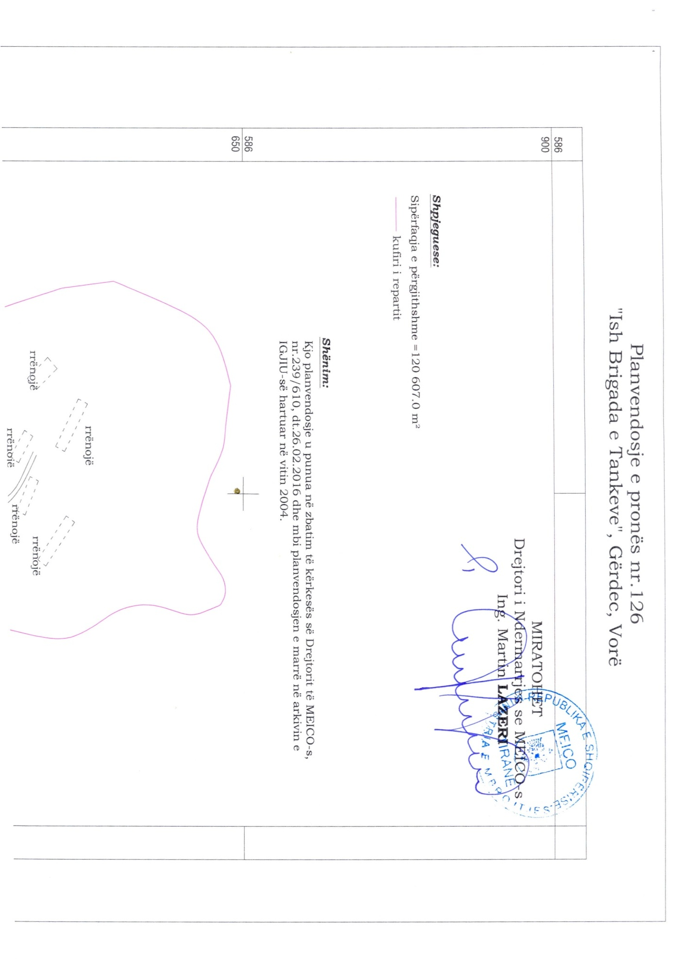

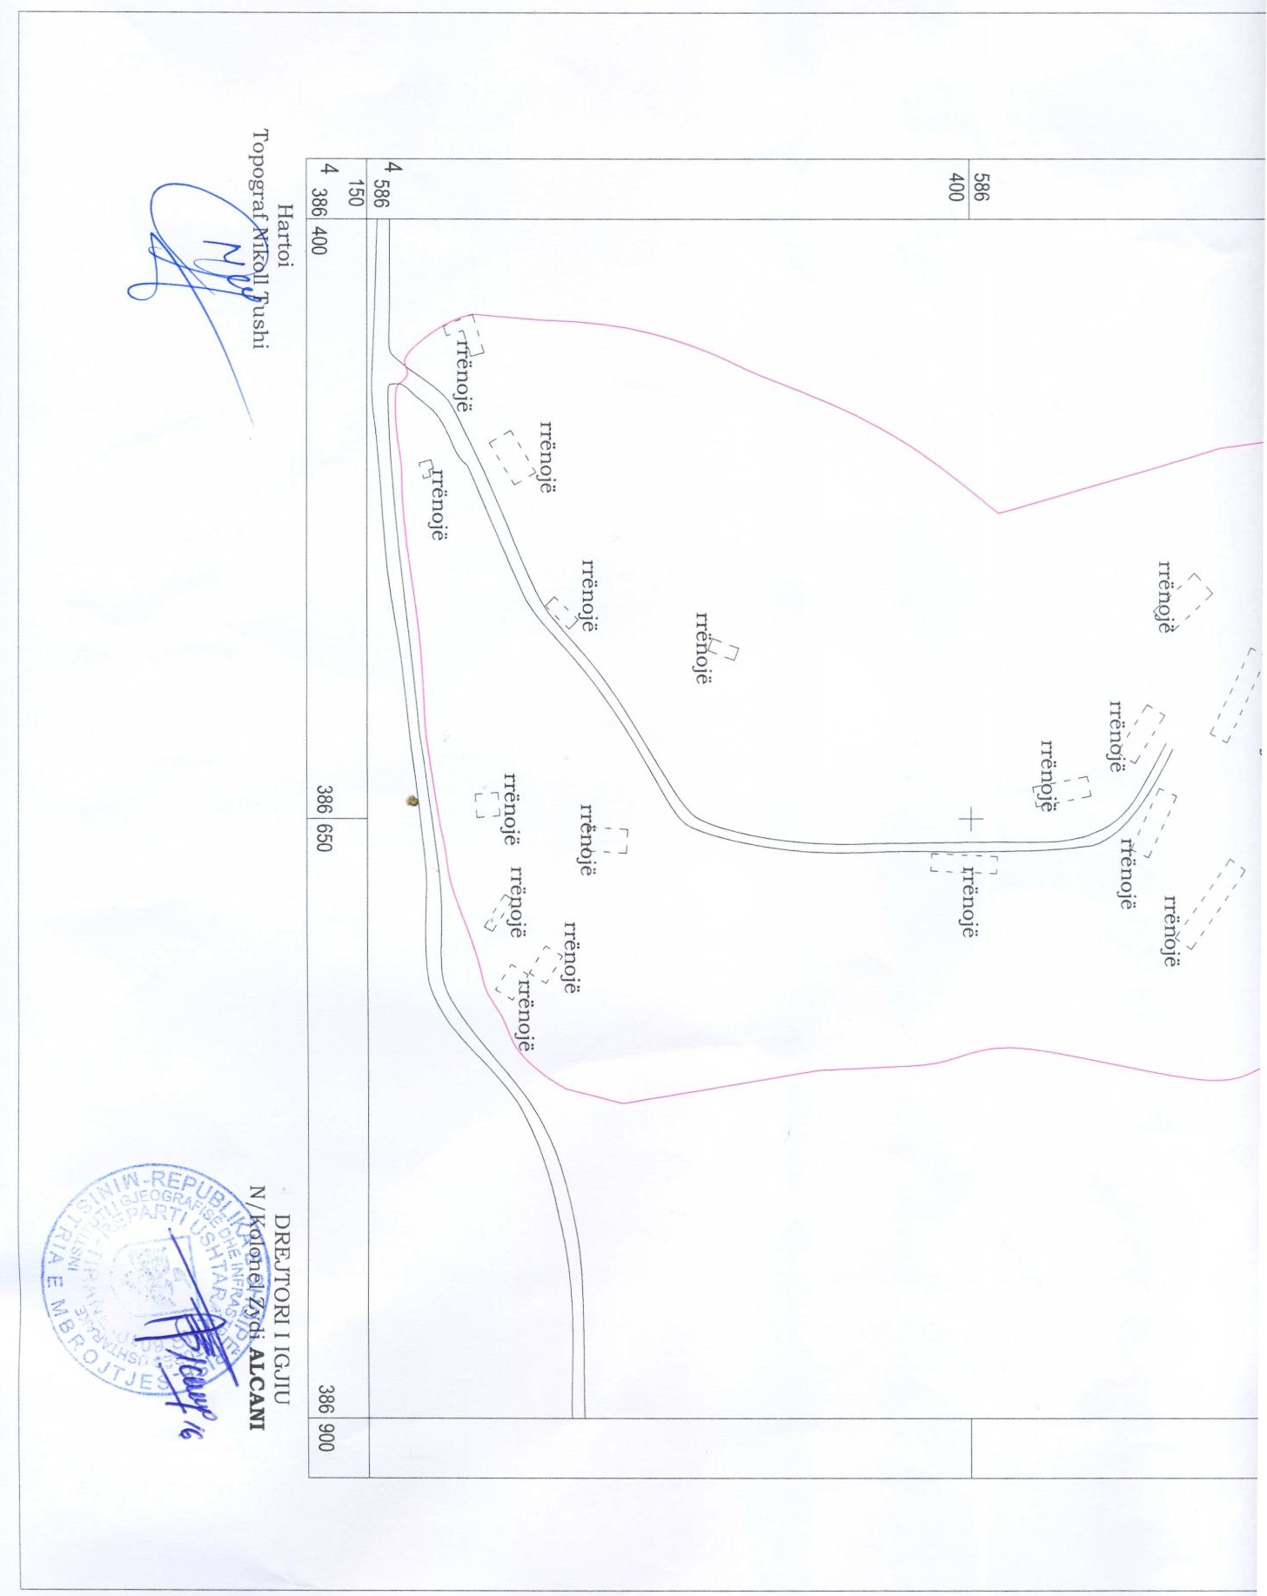

VENDIM

Nr. 206, datë 16.3.2016

PËR KRIJIMIN, PËRBËRJEN, ORGANIZIMIN DHE FUNKSIONIMIN E KOMISIONIT KOMBËTAR PËR AZILIN DHE REFUGJATËT

Në mbështetje të nenit 100 të Kushtetutës dhe të pikës 2, të nenit 22, të ligjit nr. 121/2014, “Për azilin në Republikën e Shqipërisë”, me propozimin e ministrit të Punëve të Brendshme, Këshilli i Ministrave

VENDOSI:

1. Krijimin e Komisionit Kombëtar për Azilin dhe Refugjatët (në vijim “Komisioni”), si autoriteti i vetëm kompetent, vendimmarrës, për ankimet kundër të gjitha vendimeve të autoritetit përgjegjës për azilin dhe refugjatët.
2. Komisioni kryesohet nga Komisioneri Kombëtar për Azilin dhe Refugjatët, i cili është përfaqësues i kategorisë së lartë drejtuese dhe caktohet me urdhër të ministrit përgjegjës për azilin dhe refugjatët, dhe përbëhet nga këta anëtarë:
- një përfaqësues i Ministrisë së Punëve të Jashtme;
- një përfaqësues i Ministrisë së Mirëqenies Sociale dhe Rinisë;
- një përfaqësues i Ministrisë së Arsimit dhe Sportit;
- një përfaqësues i Ministrisë së Shëndetësisë;
- një përfaqësues i Shërbimit Informativ të Shtetit;
- një përfaqësues i Komitetit Shqiptar të Helsinkit.
3. Komisioni merr vendim me shumicën e votave të anëtarëve të tij dhe votimi është i hapur. Komisioneri dhe anëtarët e Komisionit kanë të drejtën e një vote.
4. Komisioneri Kombëtar për Azilin dhe Refugjatët organizon e drejton mbledhjet e Komisionit dhe merr masa për zbatimin në kohë të vendimeve të tij.
5. Anëtarët e Komisionit caktohen nga institucionet e përcaktuara në pikën 2, për një periudhë 1-vjeçare, me të drejtën e rinovimit të mandatit të tyre ose të caktimit të një përfaqësuesi të ri, brenda 30 ditëve para përfundimit të mandatit.

6. Komisioni mblidhet në mjediset e ministrisë përgjegjëse për azilin dhe refugjatët, për shqyrtimin e ankimeve të depozituara kundër të gjitha vendimeve të autoritetit përgjegjës për azilin dhe refugjatët, sipas procedurës dhe afateve të përcaktuara në ligjin nr. 121/2014, “Për azilin në Republikën e Shqipërisë”.
7. Komisioni funksionon në bazë të një rregulloreje të brendshme, të miratuar me shumicën e votave të anëtarëve të tij.
8. Komisioni, gjatë ushtrimit të funksioneve të tij, asistohet nga një specialist i autoritetit përgjegjës për azilin dhe refugjatët, me detyrën e sekretarit, i cili caktohet nga drejtuesi i këtij autoriteti.
9. Autoriteti përgjegjës për azilin dhe refugjatët i paraqet Komisionit dokumentacionin e plotë të azilkërkuesit që ankimon vendimin e dhënë nga ky autoritet.
10. Përpara dhënies së vendimit, Komisioni dëgjon azilkërkuesin, lidhur me pretendimet e tij.
11. Komisioni zbaton të njëjtat parime ligjore e procedurale që zbatohen nga autoriteti përgjegjës për azilin dhe refugjatët.
12. Komisioni merr vendim brenda 30 ditëve, nga data e paraqitjes së ankimit. Vendimi i arsyetuar i Komisionit i dërgohet azilkërkuesit, nëpërmjet autoritetit përgjegjës për azilin dhe refugjatët, dhe është përfundimtar, lidhur me ankimin administrativ. Ky vendim mund të ankimohet nga azilkërkuesi në gjykatën kompetente për çështjet administrative, në përputhje me legjislacionin në fuqi.
13. Vendimet e Komisionit marrin vulën e ministrisë përgjegjëse për azilin dhe refugjatët.
14. Ngarkohen Ministria e Punëve të Brend-shme, Ministria e Punëve të Jashtme, Ministria e Mirëqenies Sociale dhe Rinisë, Ministria e Arsimit dhe Sportit, Ministria e Shëndetësisë dhe Shërbimi Informativ i Shtetit për zbatimin e këtij vendimi.
Ky vendim hyn në fuqi pas botimit në Fletoren Zyrtare.
ZËVENDËSKRYEMINISTRI
Niko Peleshi

VENDIM

Nr. 207, datë 16.3.2016

PËR NGARKIMIN E OPERATORIT TË SHPËRNDARJES SË ENERGJISË ELEKTRIKE (OSHEE SHA) SI ORGAN QENDROR BLERËS, PËR KRYERJEN E PROCEDURËS SË PROKURIMIT PUBLIK PËR LLOGARI TË VET DHE TË MINISTRISË SË PUNËVE TË BRENDSHME

Në mbështetje të nenit 100 të Kushtetutës, të pikës 3, të nenit 11, të ligjit nr. 9643, datë 20.11.2006, “Për prokurimin publik”, të ndryshuar, të ligjit nr. 9936, datë 26.6.2008, “Për menaxhimin e sistemit buxhetor në Republikën e Shqipërisë”, të ndryshuar, të ligjit nr. 147, datë 17.12.2015, “Për buxhetin e vitit 2016”, dhe të vendimit nr. 914, datë 29.12.2014, të Këshillit të Ministrave, “Për miratimin e rregullave të prokurimit publik”, me propozimin e ministrit të Punëve të Brendshme, Këshilli i Ministrave

VENDOSI:

1. Ngarkimin e Operatorit të Shpërndarjes së Energjisë Elektrike (OSHEE sh.a.) si organ qendror blerës, për kryerjen e procedurës së prokurimit publik për llogari të vet dhe të Ministrisë së Punëve të Brendshme, për projektin “Ndërtimi i një sistemi funksional adresash”.
2. OSHEE sh.a. të prokurojë fondin limit, të llogaritur si shumë e fondit buxhetor të miratuar për vitin 2016, për Ministrinë e Punëve të Brendshme, programi buxhetor “Shërbimi i Gjendjes Civile” dhe fondin e saj, të planifikuar për këtë projekt.
3. OSHEE sh.a., me cilësinë e organit qendror blerës, ka përgjegjësi të:
a) Bashkërendojë punën me Ministrinë e Punëve të Brendshme për zhvillimin e procedurës së prokurimit, sipas standardeve ligjore në fuqi, dhe miratimin e specifikimeve teknike, të dërguara nga kjo ministri;
b) Bashkërendojë punën për testimin e tregut, para publikimit të tenderit;
c) Shqyrtojë ankesat e operatorëve ekonomikë, deri në shpalljen e njoftimit të fituesit.
4. Ngarkohen Ministria e Punëve të Brendshme dhe Operatori i Shpërndarjes së Energjisë Elektrike (OSHEE sh.a.) për zbatimin e këtij vendimi.
Ky vendim hyn në fuqi pas botimit në Fletoren Zyrtare.

ZËVENDËSKRYEMINISTRI
Niko Peleshi

VENDIM

Nr. 210, datë 16.3.2016

PËR RISHPËRNDARJEN E NUMRIT

TË PUNONJËSVE NË NJËSITË

E QEVERISJES QENDRORE,

PËR VITIN 2016

Në mbështetje të nenit 100 të Kushtetutës dhe të nenit 11, të ligjit nr. 147/2015, “Për buxhetin e vitit 2016”, me propozimin e ministrit të Financave, Këshilli i Ministrave

VENDOSI:

1. Rishpërndarjen e numrit të punonjësve në njësitë e qeverisjes qendrore për vitin 2016, si më poshtë vijon:
a) Numri i punonjësve të Drejtorisë së Përgjithshme Detare shtohet me 20 veta, duke e çuar numrin total të punonjësve të Ministrisë së Transportit dhe Infrastrukturës në 430 punonjës;
b) Numri i punonjësve të Komitetit Shtetëror të Minoriteteve shtohet me 2 veta, duke e çuar numrin total të punonjësve të institucioneve në varësi të Kryeministrisë në 328 punonjës;
c) Numri i punonjësve të aparatit të Kryeministrisë shtohet me 2 veta, duke e çuar numrin total të punonjësve të institucionit të Kryeministrisë në 554 punonjës;
ç) Numri i punonjësve të Ministrisë së Mbrojtjes reduktohet me 14 veta, duke e çuar numrin total të punonjësve të Ministrisë së Mbrojtjes në 9 196 punonjës;
d) Numri i punonjësve të Ministrisë së Punëve të Brendshme reduktohet me 10 veta, duke e çuar numrin total të punonjësve të Ministrisë së Punëve të Brendshme në 14 162 punonjës.
2. Rishpërndarja e numrit të punonjësve i shtrin efektet financiare dhe bëhet efektive në sistemin e thesarit pas hyrjes në fuqi të strukturës së miratuar për institucionet e përmendura në këtë vendim.
3. Ngarkohen ministritë e përmendura më sipër dhe Ministria e Financave për zbatimin e këtij vendimi.

Ky vendim hyn në fuqi pas botimit në Fletoren Zyrtare.
ZËVENDËSKRYEMINISTRI
Niko Peleshi

VENDIM

Nr. 211, datë 16.3.2016

PËR KRIJIMIN DHE ADMINISTRIMIN E REGJISTRIT ELEKTRONIK TЁ KONCESIONIT∕PARTNERITETIT PUBLIK PRIVAT

Në mbështetje të nenit 100 të Kushtetutës, të pikës 3, të nenit 14, të ligjit nr. 125/2013, “Për koncesionet dhe partneritetin publik privat”, të ndryshuar, dhe të nenit 4, të ligjit nr. 10325, datë 23.9.2010, “Për bazat e të dhënave shtetërore”, me propozimin e ministrit të Zhvillimit Ekonomik, Turizmit, Tregtisë dhe Sipërmarrjes, Këshilli i Ministrave

VENDOSI:

1. Krijimin, funksionimin, administrimin dhe mirëmbajtjen e Regjistrit Elektronik të Koncesionit /Partneritetit Publik Privat (REKP) dhe publikimin e tij në faqen zyrtare të Njësisë së Trajtimit të Koncesioneve/PPP (në vijim “ATRAKO”), me adresë elektronike: http://www.atrako.gov.al.
2. ATRAKO-ja është institucioni administrues i Regjistrit Elektronik të Koncesionit/Partneritetit Publik Privat (REKP).
3. Regjistri Elektronik i Koncesionit/Partne-ritetit Publik Privat (REKP), përfshin:
a) si të dhëna parësore, të gjitha të dhënat e mbledhura nga ATRAKO, si më poshtë vijon:
i) të dhëna lidhur me autoritetin kontraktues;
ii) të dhëna në lidhje me objektin e kontratës së koncesionit/PPP;
iii) llojin e kontratës;
iv) vendndodhjen e objektit të kontratës;
v) kohëzgjatjen e kontratës;
vi) vlerën e kontratës;
vii) çmimin e shërbimit publik;
viii) tarifën koncesionare që i paguhet autoritetit kontraktues;
ix) tekstin e plotë të kontratës, në përputhje me legjislacionin për mbrojtjen dhe trajtimin e të dhënave personale;

b) si të dhëna dytësore, të dhënat lidhur me koncesionarin/partnerin privat, që administrohen nga baza e të dhënave të Regjistrit të QKR-së.
4. Baza e të dhënave të Regjistrit Elektronik të Koncesionit/Partneritetit Publik Privat (REKP) ndërvepron me bazën e të dhënave të Regjistrit të QKR-së.
5. Dhënës të informacionit janë të gjithë autoritetet kontraktore, të cilët, në kuptim të ligjit nr. 125/2013, “Për koncesionet dhe partneritetin publik privat”, të ndryshuar, janë:
a) ministritë e linjës;
b) njësitë e qeverisjes vendore.
6. Regjistri elektronik i koncesionit/PPP është publik, i aksesueshëm dhe pa pagesë, nëpërmjet faqes zyrtare të ATRAKO-s, nga të gjithë autoritet kontraktore, nga partnerët privatë dhe nga të gjithë personat e interesuar. Akesesi në këto të dhëna rregullohet sipas dispozitave të ligjit nr. 119/2014, “Për të drejtën e informimit”, ligjit nr. 9887, datë 10.3.2008, “Për mbrojtjen e të dhënave personale”, të ndryshuar, dhe udhëzimit nr. 39, datë 5.8.2013, të Komisionerit, “Për përpunimin e të dhënave personale në regjistrat publikë”. Për këtë qëllim, autoritetet kontraktore duhet të përcaktojnë, që në fillim, të dhënat për të cilat kërkojnë kufizimin e publikimit të tyre në regjistër.
7. ATRAKO-ja merr masat e nevojshme për garantimin e sigurisë së të dhënave që përmban regjistri, nëpërmjet përdorimit të instrumenteve mbrojtëse të përshtatshme.
8. Hedhja e të dhënave në regjistër bëhet në përputhje me formatin e aneksit 1, bashkëlidhur dhe pjesë e këtij vendimi.
9. Autoritetet kontraktore kanë detyrimin të përcjellin një kopje të kontratës së koncesionit / PPP, të shoqëruar me anekset përkatëse, brenda 15 ditëve, nga data e nënshkrimit të saj, pranë ATRAKO-s.
10. Autoritetet kontraktore kanë detyrimin të përcjellin një kopje të ndryshimeve të kontratës së koncesionit/PPP, të shoqëruar me anekset përkatëse, brenda 15 ditëve, nga data e nënshkrimit të saj, pranë ATRAKO-s.
11. Autoritetet kontraktore kanë detyrimin të përcjellin, brenda 30 ditëve, nga data e hyrjes në fuqi të këtij vendimi, pranë ATRAKO-s, kopje të të gjitha kontratave të koncesionit dhe partneritetit publik privat, të nënshkruara prej tyre para hyrjes në fuqi të këtij vendimi.
12. Shpenzimet e nevojshme për krijimin, mirëmbajtjen dhe administrimin e Regjistrit Elektronik të Koncesionit/Partneritetit Publik Privat, përballohen nga buxheti i ATRAKO-s.
13. Ngarkohen ministritë e linjës, njësitë e qeverisjes vendore dhe Njësia e Trajtimit të Koncesioneve/PPP (ATRAKO) për zbatimin e këtij vendimi.
Ky vendim hyn në fuqi pas botimit në Fletoren Zyrtare.
ZËVENDËSKRYEMINISTRI
Niko Peleshi

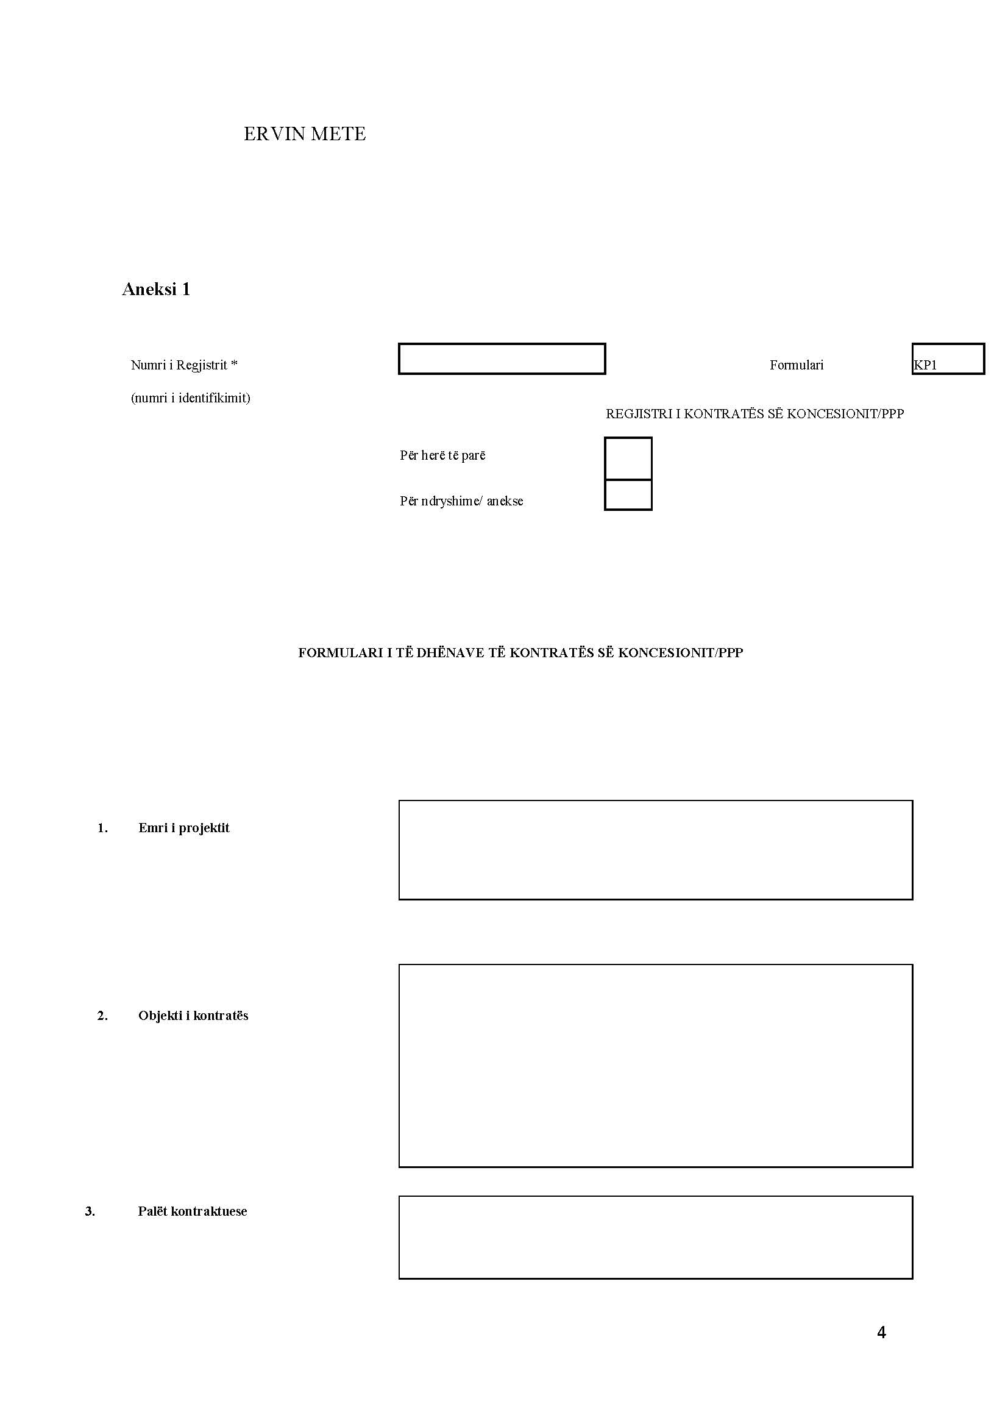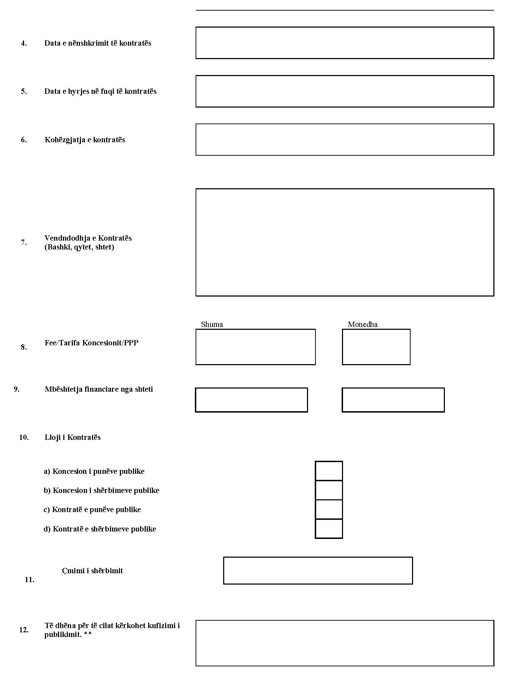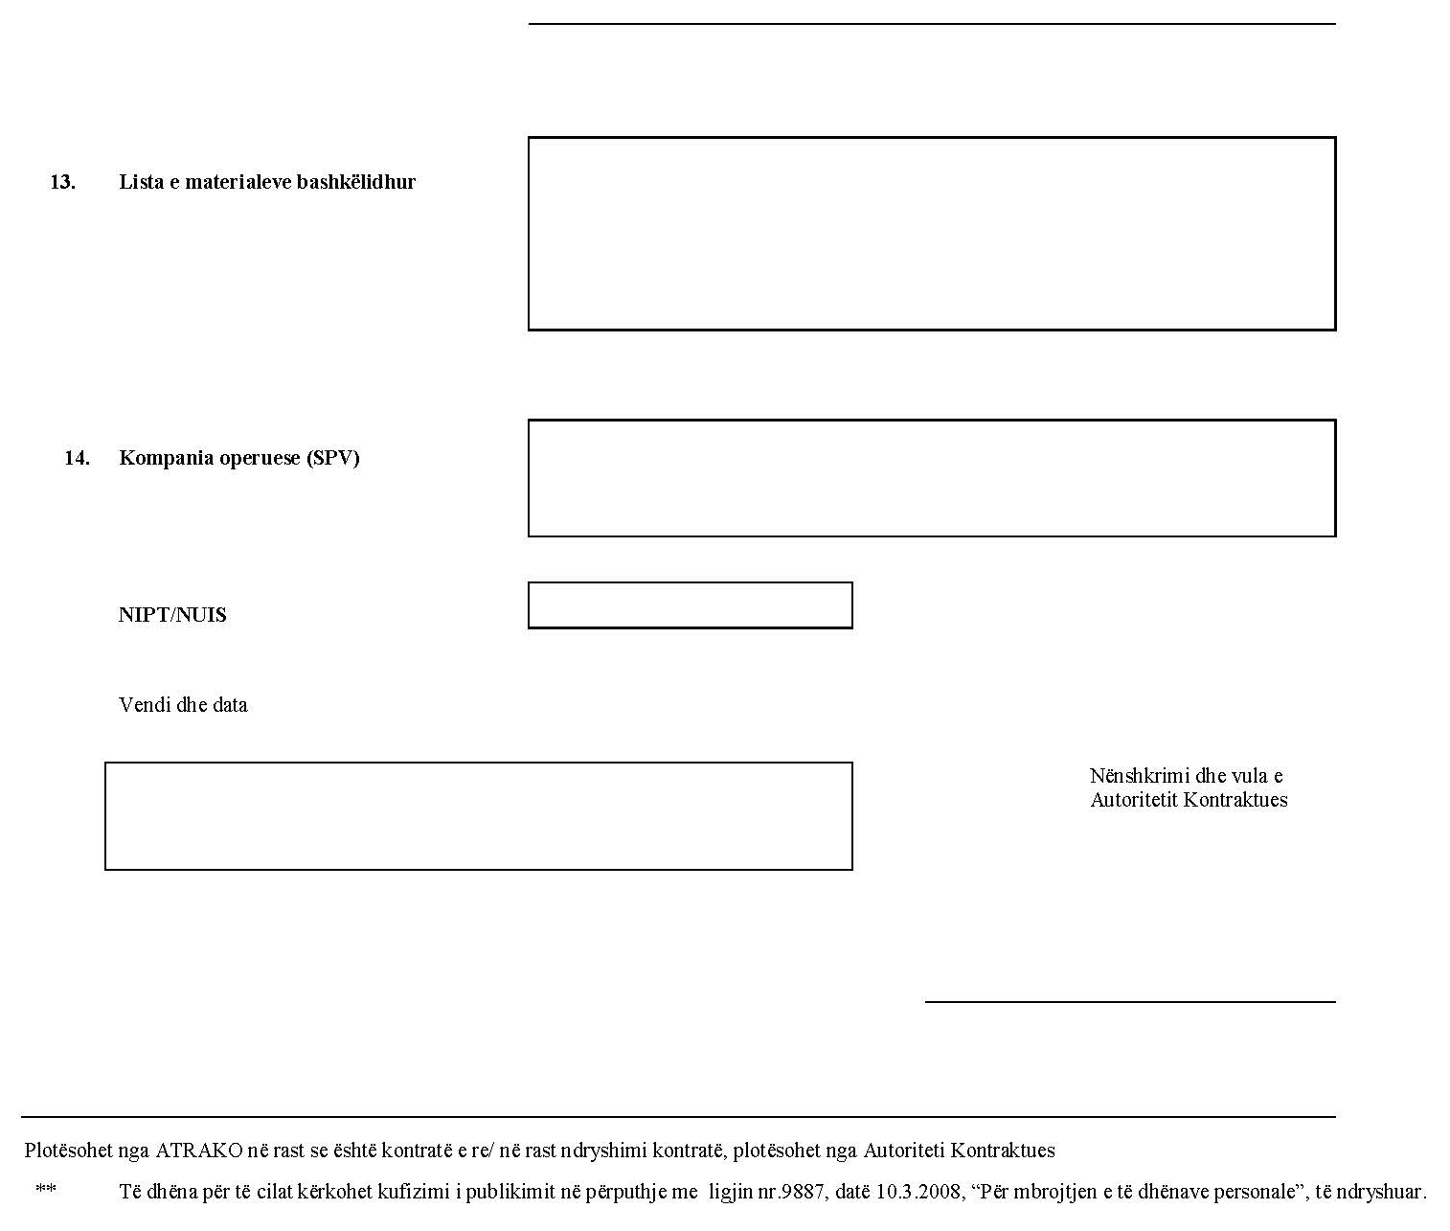

VENDIM

Nr. 212, datë 16.3.2016

PËR PËRCAKTIMIN E KUSHTEVE DHE TË RREGULLAVE TEKNIKE PËR PËRPUNIMIN E BOMBOLAVE TË MBUSHURA ME GAZ TË LËNGSHËM TË NAFTËS (GLN)

Në mbështetje të nenit 100 të Kushtetutës dhe të nenit 16, të ligjit nr. 8450, datë 24.2.1999, “Për përpunimin, transportimin dhe tregtimin e naftës, gazit dhe nënprodukteve të tyre”, të ndryshuar, me propozimin e ministrit të Energjisë dhe Industrisë, Këshilli i Ministrave

VENDOSI:

I. Qëllimi
1. Përpunimi i gazit të lëngshëm të naftës (GLN) në bombola kryhet nga persona juridikë, të përcaktuar në ligjin nr. 8450, datë 24.2.1999, “Për përpunimin, transportimin dhe tregtimin e naftës, të gazit dhe nënprodukteve të tyre”, të ndryshuar, sipas kushteve dhe rregullave teknike të përcaktuara në këtë vendim dhe në legjislacionin në fuqi.
2. Për qëllim të këtij vendimi, përpunim i bombolave nënkupton të gjitha proceset që kryhen nga subjektet e përcaktuara në ligjin nr. 8450, datë 24.2.1999, “Për përpunimin, transportimin dhe tregtimin e naftës, të gazit dhe nënprodukteve të tyre”, të ndryshuar, gjatë realizimit të aktivitetit të mbushjes, furnizimit, depozitimit, transportimit, instalimit, tregtimit dhe përdorimit të sigurt të bombolës me GLN, mosrespektimi i të cilave cenon funksionimin e sigurt të bombolës.
II. Fusha e zbatimit
Dispozitat e këtij vendimi përfshijnë kushtet dhe rregullat teknike të përpunimit të bombolave të mbushura me GLN, të cilat përfshijnë mbushjen, furnizimin, kontrollin teknik, depozitimin, transportimin, instalimin, tregtimin dhe përdorim e sigurt të GLN-së në pajisje të transportueshme nën presion (bombola), me peshë nga 5–25 kilogramë.
III. Kushtet dhe rregullat teknike për tregtimin me shumicë të gazit të lëngshëm të naftës (GLN)
1. Tregtimi me shumicë i GLN-së, nëpërmjet bombolave, bëhet nga shoqëritë e tregtimit me shumicë, me kusht që këto bombola të plotësojnë kërkesat të sigurisë, të përcaktuara sipas rregullit teknik përkatës, përfshirë edhe pajisjen e tyre me deklaratën e konformitetit, për të gjithë sasinë e prodhuar dhe të importuar, si dhe me numrin e serisë. Bombola duhet të mbartë markimin përkatës, që demonstron përputhshmërinë e saj me kërkesat e legjislacionit në fuqi për konformitetin.
2. Shoqëritë e tregtimit me shumicë janë pronare ose poseduese të bombolave të mbushura me GLN.
3. Shoqëritë e tregtimit me shumicë të bombolave të mbushura me GLN kanë përgjegjësi për mbushjen e bombolave me GLN, të cilat duhet t’i jenë nënshtruar, paraprakisht, kontrollit teknik, sipas përcaktimeve të rregullit teknik përkatës.
4. Shoqëritë e tregtimit me shumicë, përpara futjes së bombolave të mbushura me GLN në treg, duhet të evidentojnë në sipërfaqen e bombolës të dhëna për markën tregtare të shoqërisë, peshën neto dhe bruto, të shprehur në kilogram, simbolin e flakës së ndezshme, vitin e prodhimit, datën e kontrollit teknik si dhe udhëzimin për përdorim të sigurt të tyre.
5. Çdo shoqëri e tregtimit me shumicë të bombolave të mbushura me GLN duhet të depozitojë në Inspektoratin Shtetëror Teknik dhe Industrial të dhëna për ngjyrën e saj, markën tregtare dhe deklaratën e konformitetit të bombolave, për të garantuar identifikimin, nga ana e organeve përgjegjëse, se këto bombola përdoren vetëm nga shoqëria, e cila ka pronësinë apo posedimin e tyre.
6. Shoqëria e tregtimit me shumicë kryen mbushjen e bombolave, në përputhje me standardin S SH EN 1439 në fuqi, “Procedura e verifikimit të bombolave GLN para, gjatë dhe pas mbushjes”, ose çdo standard ekuivalent me të. Mbushja e bombolave me GLN bëhet në jo më shumë se 80% të volumit të saj. Shoqëria e tregtimit me shumicë është përgjegjëse, gjithashtu, për kryerjen e kontrollit/inspektimit periodik të bombolave në pronësi apo posedim të saj nga organet e miratuara, sipas parashikimeve në ligjin nr. 10489, datë 15.12.2011, “Për tregtimin dhe mbikëqyrjen e tregut të produkteve joushqimore”, dhe rregullat teknike në fuqi.
7. Inspektorati Shtetëror Teknik dhe Industrial është përgjegjës për mbikëqyrjen e aktivitetit të shoqërisë së tregtimit me shumicë, me qëllim garantimin e sigurisë së bombolave të mbushura me GLN.
8. Shoqëria e tregtimit me shumicë, e cila ka në pronësi apo posedim bombolat e mbushura me GLN, kryen veprimtarinë e mbushjes, furnizimit, depozitimit dhe transportimit deri te njësitë e tregtimit me pakicë të lëndëve djegëse dhe stacionet e shitjes së karburanteve, në të gjithë territorin e Republikës së Shqipërisë.
9. Shoqëritë e tregtimit me shumicë duhet të injektojnë, në sasinë e GLN-së që do të tregtohet, substanca me aromë të pakëndshme, si etil merkaptan, në masën 14–30 g/tonë.
10. Shoqëritë e tregtimit me shumicë janë të detyruara të mbajnë një regjistër, në format shkresor dhe elektronik, për bombolat e GLN-së, sipas kushteve dhe procedurave të miratuara me urdhër të ministrit përgjegjës për hidrokarburet. Një kopje e këtij regjistri dërgohet, në format letër dhe elektronik, çdo 3 muaj në Inspektoratin Shtetëror Teknik dhe Industrial.
11. Shoqëritë e tregtimit me shumicë duhet të respektojnë rregullin teknik në fuqi për cilësinë e GLN-së.
12. Ndalohet tregtimi i bombolave të mbushura me GLN nga shoqëritë e tregtimit me shumicë që nuk kanë vendosur në sipërfaqe të bombolës të dhëna për emrin dhe markën tregtare. Shoqëritë e tregtimit me shumicë të GLN-së ndalohen që të realizojnë operacione të mbushjes, trajtimit dhe tregtimit të GLN-së në bombolat që janë në posedim apo edhe zotërim, dhe të regjistruara në një shoqëri tjetër të tregtimit me shumicë.
13. Shoqëritë e tregtimit me shumicë janë të detyruara që, brenda 12 muajve nga hyrja në fuqi e këtij vendimi, të zbatojnë një sistem që mundëson raportimin e informacionit për destinacionin e çdo bombole të mbushur prej saj. Formati i të dhënave dhe raportimi ndaj autoriteteve shtetërore përgjegjëse do të përcaktohen me urdhër të ministrit.
IV. Kushtet dhe rregullat teknike për tregtimin me pakicë të bombolave të mbushura me GLN
1. Njësitë e tregtimit me pakicë të bombolave të mbushura me GLN, ku përfshihen njësitë e lëndëve djegëse dhe stacionet e shitjes së karburanteve, duhet të plotësojnë kushtet dhe kërkesat e këtij rregulli teknik gjatë ushtrimit të aktivitetit të tregtimit të këtyre bombolave.
2. Njësitë e tregtimit me pakicë depozitojnë bombolat e mbushura me GLN në një ambient të posaçëm, i cili duhet të jetë në katin zero dhe të mos ketë mbi dhe nën të ambiente të tjera.
3. Ndalohet që njësitë e tregtimit me pakicë të kryejnë ndërhyrje ndaj bombolave të mbushura me GLN, për sa i përket procesit të mbushjes, riparimit apo çdo forme tjetër që cenon tërësinë e bombolës.
4. Njësitë e tregtimit me pakicë realizojnë aktivitetin e tyre të tregtimit me pakicë të bombolave të mbushura me GLN, mbi bazën e një kontrate të nënshkruar me shoqërinë e tregtimit me shumicë.
5. Njësitë e tregtimit me pakicë depozitojnë bombolat e boshatisura, pas përdorimit, dhe bombolat e mbushura me GLN në përputhje me kushtet dhe normat teknike në fuqi. Gjatë depozitimit të bombolave bosh të GLN-së, respektohen të gjitha kushtet dhe normat teknike, të parashikuara për bombolat e mbushura me GLN.
6. Temperatura e ambientit në vendin e depozitimit të bombolave nuk duhet të kalojë 50⁰C.
7. Pesha neto, maksimale, e bombolës së mbushur me GLN, që depozitohet në ambientet e njësive të tregtimit me pakicë, nuk mund të jetë më shumë se 25 kg.
8. Kapaciteti depozitues maksimal i ambienteve të njësive të tregtimit me pakicë është 1000 kg GLN. Ambientet, në të cilat mbahen dhe tregtohen bombolat e mbushura me GLN duhet të jenë të hapura dhe të mbrojtura nga rrezet e diellit.
9. Ndalohet mbushja e bombolave të GLN-së nga njësitë e tregtimit me pakicë.
10. Ndalohet tregtimi i bombolave të GLN-së nga njësitë e tregtimit me pakicë nëse kushtet në të cilën ato tregtohen nuk janë në përputhje me kriteret teknike të depozitimit, magazinimit, ruajtjes dhe tregtimit të tyre, sipas përcaktimeve të akteve ligjore dhe nënligjore në fuqi.
11. Njësitë e tregtimit me pakicë duhet të jenë të pajisura me instrumente matëse, ligjërisht të kontrolluara, me qëllim verifikimin e peshës së bombolës me GLN.
V. Kushtet dhe rregullat teknike për transportimin e bombolave të mbushura me GLN
1. Transporti i bombolave të GLN-së përfshin transportin që bëhet nga vendi i mbushjes së bombolave, prej shoqërive të tregtimit me shumicë, deri në ambientet e njësive të lëndës djegëse dhe/ose stacioneve të shitjes së karburanteve dhe anasjelltas. Transporti i bombolave me GLN kryhet nga shoqëritë e tregtimit me shumicë të bombolave të GLN-së ose nga shoqëritë/subjektet e autorizuara prej këtyre të fundit.
2. Shoqëria që kryen transportin e bombolave me GLN duhet të pajiset me të gjithë dokumentacionin e nevojshëm, sipas legjislacionit në fuqi. Automjetet që transportojnë bombola duhen të jenë të hapura dhe të mbuluara me tendë kundër diellit. Gjatë transportit, bombolat duhet të jenë të vendosura në kafaze mbrojtëse dhe të lidhen me rripa sigurimi, me qëllim shmangien e përplasjes me njëra-tjetrën.
VI. Kushtet dhe rregullat teknike për instalimin dhe përdorimin e bombolave të GLN-së
1. Instalimi i pajisjeve për shfrytëzimin e GLN-së kryhet në përputhje me instruksionet e përdorimit që shoqërojnë bombolën, nën përgjegjësinë e shoqërive të tregtimit me pakicë.
2. Inspektorati Shtetëror Teknik dhe Industrial mbikëqyr respektimin e rregullave teknike për instalimin dhe përdorimin e bombolave të GLN-së nga konsumatorët jofamiljarë.
3. Instalimi i bombolës së gazit duhet të jetë në ambiente të ajrosura, larg burimeve të nxehtësisë dhe instalimeve elektrike. Tubat e gomës, që lidhin bombolën e GLN-së me instalimin fiks, duhet të kenë tregues për afatin maksimal të përdorimit të tyre.
4. Instalimi i bombolave duhet të respektojë kërkesat, si më poshtë vijon:
a) Në ambiente me volum deri në 10 m³ është e ndaluar vendosja e bombolave;
b) Në ambiente me volum 10–20 m³ mund të instalohet një bombol me kapacitet 15 kg;

c) Në ambiente me volum 20–50 m³ mund të instalohen deri në 2 bombola, me kapacitet jo më shumë se 20 kg;
ç) Në ambiente me volum mbi 50 m³ mund të instalohen 2 bombola, me kapacitet total jo më shumë se 30 kg;
d) Kapaciteti total i bombolave të instaluara në një ambient familjar nuk duhet të jetë më i madh se 40 kg.
5. Konsumatorët janë përgjegjës për marrjen e masave për mirëmbajtjen e instalimeve të bombolave të mbushura me GLN, në përputhje me instruksionet e përdorimit dhe treguesin për tubin e gomës, referuar në pikën 3, të përmendur më lart. Shoqëritë e tregtimit me pakicë duhet të ofrojnë edhe shërbimin e mirëmbajtjes së instalimeve të bombolave me GLN.
6. Konsumatorët e bombolave të GLN-së duhet të kenë të instaluar, në mjediset ku kanë instaluar dhe përdorin bombolat, sistem detektues e autobllokues të furnizimit me GLN.
7. Bombolat e mbushura pjesërisht dhe që nuk përdoren nuk duhet të mbahen nga përdoruesi në bodrume, garazhe apo tarraca, nuk duhet të depozitohen në vendet e grumbullimit të mbeturinave dhe as të asgjësohen. Shoqëritë e tregtimit me shumicë janë përgjegjëse për administrimin e kësaj kategorie bombolash.
8. Konsumatori jofamiljar që përdor bombol të mbushur me GLN, duhet të jetë i pajisur me një kontratë sigurimi me një shoqëri sigurimesh, për të garantuar rimbursimin e dëmeve të shkaktuara ndaj palëve të treta, në rast aksidenti prej këtyre sistemeve dhe bombolave të GLN-së.
VII. Organi i specializuar i kontrollit të kushteve dhe rregullave teknike të tregut të hidrokarbureve që përfshin GLN-në
Organi i specializuar për kontrollin e të gjitha kushteve dhe rregullave teknike të tregut të hidrokarbureve, që përfshin GLN-në, është Inspektorati Shtetëror Teknik dhe Industrial, i cili përgjigjet për mbikëqyrjen e respektimit të kërkesave të përcaktuara në këtë vendim dhe rregullat e tjera teknike në fuqi.
VIII. Periudha transitore
1. Detyrimi i përcaktuar në pikën 4, të kreut VI, hyn në fuqi:
a) për përdoruesit jofamiljarë, pas 1 viti, nga hyrja në fuqi e këtij vendimi;

b) për përdoruesit familjarë, pas 2 vitesh, nga hyrja në fuqi e këtij ligji.
2. Bombolat që mbushen me GLN, që qarkullojnë në treg përpara hyrjes në fuqi të këtij vendimi dhe nuk janë të pajisura me deklaratën e konformitetit, sipas parashikimeve të këtij vendimi, duhet t’i nënshtrohen kontrollit teknik të vlerësimit të konformitetit prej organeve të miratuara/orga-nizmave evropiane të notifikuara, sipas përcakti-meve në ligjin nr. 10489, datë 15.12.2011, “Për tregtimin dhe mbikëqyrjen e tregut të produkteve joushqimore”, të ndryshuar (OM/OEN), brenda 12 muajve nga hyrja në fuqi e këtij vendimi.
Deri në miratimin e organeve të akredituara për vlerësimin e konformitetit të bombolave të GLN-së, ky proces do të kryhet në përputhje me parashikimet e urdhrit përkatës të ministrit përgjegjës për hidrokarburet.
3. Në rast se, nga kontrolli teknik, rezulton se bombola nuk plotëson kërkesat e sigurisë teknike, atëherë ajo duhet të dalë jashtë përdorimit. Në rastet e tjera, OM/OEN lëshon një deklaratë konformiteti, e cila shoqëron bombolën.
IX. Dispozita përfundimtare
Ngarkohet Ministria e Energjisë dhe Industrisë për zbatimin e këtij vendimi.
Ky vendim hyn në fuqi pas botimit në Fletoren Zyrtare.

ZËVENDËSKRYEMINISTRI
Niko Peleshi

VENDIM

Nr. 213, datë 16.3.2016

PËR DHËNIE PENSIONI TË POSAÇËM FAMILJARËVE NË NGARKIM TË TË NDJERIT LIRAK BEJKO

Në mbështetje të nenit 5, të ligjit nr. 7703, datë 11.5.1993, “Për sigurimet shoqërore në Republikën e Shqipërisë”, të ndryshuar, me propozimin e ministrit të Mirëqenies Sociale dhe Rinisë, Këshilli i Ministrave

VENDOSI:

1. Dhënie, përjashtimisht nga kriteret e vendimit nr. 429, datë 12.2.2002, të Këshillit të Ministrave, të ndryshuar, të një pensioni të posaçëm familjar për personat në ngarkim të të ndjerit Lirak Bejko.

2. Pensioni i posaçëm familjar ose shtesa e pensionit familjar të jetë deri në masën 50 000 (pesëdhjetë mijë) lekë në muaj. Përfitues të pensionit ose shtesës së pensionit janë personat e përcaktuar sipas kushteve që parashikon neni 40, i ligjit nr. 7703, datë 11.5.1993, “Për sigurimet shoqërore në Republikën e Shqipërisë”, të ndryshuar. Shuma, kur kërkohet nga familjarët, jepet e ndarë në mënyrë të barabartë për çdo përfitues.
3. Efekti financiar për vitin 2016, prej 450 000 (katërqind e pesëdhjetë mijë) lekësh, dhe për vitet në vazhdim të përballohet nga buxheti i sigurimeve shoqërore.
4. Ngarkohen Instituti i Sigurimeve Shoqërore dhe Ministria e Financave, për zbatimin e këtij vendimi.
Ky vendim hyn në fuqi menjëherë e botohet në Fletoren Zyrtare dhe i shtrin efektet financiare nga data 1.4.2016.

ZËVENDËSKRYEMINISTRI
Niko Peleshi

VENDIM

Nr. 215, datë 16.3.2016

PËR KRIJIMIN E TASK-FORCËS “ROJA E GJELBËR” PËR MARRJEN E MASAVE EMERGJENTE MBROJTËSE PËR PARANDALIMIN, PAKËSIMIN DHE RIAFTËSIMIN NGA ÇDO DËMTIM TË PYJEVE PUBLIKE E PRIVATE

Në mbështetje të nenit 100 të Kushtetutës, të ligjit nr. 5/2016, “Për shpalljen e moratoriumit në pyje në Republikën e Shqipërisë”, të ligjit nr. 108/2014, “Për Policinë e Shtetit”, të ligjit nr. 64/2014, “Për pushtetet dhe autoritetet e drejtimit e të komandimit të Forcave të Armatosura të Republikës së Shqipërisë”, të ligjit nr. 72/2015, “Për miratimin e Strategjisë Ushtarake të Republikës së Shqipërisë”, të ligjit nr. 13/2015, “Për Policinë Ushtarake në Forcat e Armatosura të Republikës së Shqipërisë”, të ligjit nr. 9385, datë 4.5.2005, “Për pyjet dhe shërbimin pyjor”, të ndryshuar, dhe të ligjit nr. 84/2014, “Për procedurat tatimore në Republikën e Shqipërisë”, me propozimin e ministrit të Mjedisit, Këshilli i Ministrave

VENDOSI:

1. Krijimin e Task-Forcës “Roja e Gjelbër”, si organizëm i përkohshëm për marrjen e masave emergjente për parandalimin, pakësimin dhe riaftësimin nga çdo dëmtim të pyjeve publike e private, në zbatim të ligjit nr. 5/2016, “Për shpalljen e moratoriumit në pyje në Republikën e Shqipërisë”.
2. Task-Forca “Roja e Gjelbër” përbëhet nga grupi drejtues dhe strukturat operacionale në nivel qendror, rajonal dhe vendor.
3. Grupi drejtues i Task-Forcës “Roja e Gjelbër” kryesohet nga zëvendësministri i Mjedisit dhe ka në përbërje:
- zëvendësministrin e Mbrojtjes;
- zëvendësministrin e Punëve të Brendshme;
- zëvendësministrin e Financave;
- prefektët e qarqeve.
4. Grupi drejtues ka për detyrë përcaktimin e masave të nevojshme që garantojnë dhe sigurojnë përmbushjen e qëllimit e të objektivave të moratoriumit të pyjeve, në zbatim të ligjit nr. 5/2016. Grupi drejtues siguron bashkërendimin e veprimtarisë së institucioneve qendrore me njësitë e qeverisjes vendore si dhe mundëson mbështetjen e përgjithshme të strukturave operacionale të Task-Forcës.
5. Grupi drejtues mblidhet si rregull me kërkesë të kryetarit. Në mbledhjet e grupit drejtues, në varësi të çështjeve që do të shqyrtohen, mund të ftohen të marrin pjesë përfaqësues të organeve qendrore e vendore, si dhe ekspertë të organizatave të interesuara.
6. Pas çdo mbledhjeje ose për çështje me rëndësi të veçantë grupi drejtues i paraqet raport Kryeministrit.
7. Struktura Operacionale e Task-Forcës “Roja e Gjelbër” përbëhet nga njësi/ përfaqësues të strukturave të Policisë së Shtetit, Policisë Ushtarake a strukturave të tjera të Forcave të Armatosura, të Inspektoratit Shtetëror të Mjedisit dhe Pyjeve dhe të strukturave të hetimit tatimor dhe antikontrabandës, të organizuara në tri nivele, si vijon:
a) Në nivel qendror, grupi operacional koordinator, që funksionon pranë Drejtorisë së Policisë së Shtetit dhe kryesohet nga Drejtori i Përgjithshëm për Sigurinë dhe Rendin Publik, në Policinë e Shtetit, i cili është drejtuesi operacional i Task-Forcës “Roja e Gjelbër”, përbëhet nga përfaqësues të Shtabit të Përgjithshëm të Forcave të Armatosura, të Drejtorisë së Policisë së Shtetit, të Inspektoratit Shtetëror të Mjedisit dhe Pyjeve, në Ministrinë e Mjedisit, dhe të Drejtorisë së Përgjithshme të Tatimeve;
b) Në nivel rajonal, grupet operacionale rajonale funksionojnë pranë drejtorive vendore të Policisë së Shtetit. Grupi operacional rajonal kryesohet nga nëndrejtori i Drejtorisë Vendore të Policisë dhe në përbërje ka nga një anëtar, përfaqësues të Forcave të Armatosura të dislokuara në territorin e qarkut përkatës, të degës rajonale të Inspektoratit Shtetëror të Mjedisit dhe Pyjeve dhe të Drejtorisë Rajonale të Tatimeve;
c) Në nivel vendor, ekipet/patrullat operacionale të terrenit janë në varësi të grupit operacional rajonal përkatës dhe përfaqësojnë elementin kryesor të veprimit të Task-Forcës “Roja e Gjelbër”. Ekipi/patrulla operacionale e terrenit, në varësi të llojit të shërbimit dhe detyrës së ngarkuar, përbëhet nga njësi/përfaqësues të Policisë së Shtetit, të Policisë Ushtarake a strukturave të tjera të Forcave të Armatasoura, të degës rajonale të Inspektoratit Shtetëror të Mjedisit dhe Pyjeve dhe të drejtorisë tatimore.
8. Struktura Operacionale e Task-Forcës “Roja e Gjelbër”, në funksion të përmbushjes së misionit të saj ushtron këto përgjegjësi:
- Monitorimin, mbikëqyrjen dhe patrullimin e rajoneve pyjore të vendit, akseve rrugore e të subjekteve të biznesit që bazohen në lëndën drusore;
- Parandalimin, ndalimin dhe vënien përpara përgjegjësisë ligjore e administrative të çdo individi apo subjekti që vepron në kundërshtim me ligjin nr. 5/2016, “Për shpalljen e moratoriumit në pyjet e Republikës së Shqipërisë”;
- Organizimin e pikave të kontrollit në nyjat kryesore për mosmundësimin e transportit të paligjshëm të lëndëve drusore.
9. Strukturat operacionale, sipas niveleve, kanë këto detyra:
a) Grupi operacional koordinator bashkërendon të gjitha veprimet ndërmjet strukturave përgjegjëse, pjesëmarrëse, në nivel kombëtar, dhe mbështet me personel, me mjete e me burime të tjera të nevojshme strukturat rajonale operacionale. Nëpërmjet drejtuesit operacional ndërvepron dhe mban kontaktet me grupin drejtues të Task-Forcës “Roja e Gjelbër”;
b) Grupet operacionale rajonale planizojnë veprimtaritë konkrete të ekipeve/patrullave të terrenit, instruktimin e tyre, trajnimin e nevojshëm, kontrollin e veprimtarisë së tyre si dhe raportimin e vazhdueshëm në qendër. Ato i raportojnë rregullisht drejtuesit operacional të Task-Forcës “Roja e Gjelbër”;
c) Ekipet/patrullat operacionale kryejnë kontrolle, mbikëqyrje, inspektime, patrullime dhe vlerësime në të gjithë territorin e vendit si dhe ndërhyjnë për parandalimin ose ndalimin e dëmtimeve apo të shfrytëzimeve të paligjshme të pasurive pyjore të vendit, duke realizuar edhe vënien përpara përgjegjësisë ligjore të të gjithë shkelësve të legjislacionit në këtë fushë.
10. Rregulla të hollësishme për çështje teknike, organizative, logjistike e financiare, që lidhen me përmbushjen e detyrave të Task-Forcës “Roja e Gjelbër”, përcaktohen me urdhër të përbashkët të ministrit të Mjedisit, ministrit të Punëve të Brendshme, ministrit të Mbrojtjes dhe ministrit të Financave.
11. Task-Forca “Roja e Gjelbër” pajiset me një logo, të miratuar nga ministri i Mjedisit, e cila përdoret në letërkëmbimin e saj, për identifikimin e automjeteve e të pikave të kontrollit, për fushatat e ndërgjegjësimit publik dhe, në raste të tjera, sipas vendimit të grupit drejtues të saj.
12. Ngarkohen ministri i Mjedisit, ministri i Punëve të Brendshme, ministri i Mbrojtjes dhe ministri i Financave për ndjekjen e zbatimit të këtij vendimi dhe për miratimin, brenda 15 ditëve nga hyrja në fuqi e tij, të urdhrit të përmendur në pikën 10.
Ky vendim hyn në fuqi pas botimit në Fletoren Zyrtare.

ZËVENDËSKRYEMINISTRI
Niko Peleshi

Lidhja 1
SKEMA PARIMORE ORGANIZATIVE E TASK-FORCËS “ROJA E GJELBËR”
Ose:
Skema parimore organizative e Task-Forcës “Roja e Gjelbër”, ku paraqitet vetëm një qark në nivelin rajonal

KËRKESË

Nr. 1393, datë 17.3.2016

PËR SHPRONËSIM PUBLIK

Ministria e Transportit dhe Infrastrukturës shpall kërkesën për shpronësim për interes publik të pasurive të paluajtshme pronë private, që preken nga ndërtimi i segmentit rrugor “Unaza Lindore Tiranë (loti 3)”.
Subjekti kërkues i këtij objekti është Autoriteti Rrugor Shqiptar. Me anë të këtij publikimi në shtyp kërkojmë të vëmë në dijeni personat, të cilët preken nga ky shpronësim. Vënia në dijeni konsiston në masën e vlerësimit të llogaritur në bazë të vendimit nr. 138, datë 23.3.2000, të Këshillit të Ministrave, “Për kriteret teknike të vlerësimit dhe përllogaritjes së masës së shpërblimit për pasuritë pronë private që shpronësohen, të pasurive që zhvlerësohen dhe të të drejtave të personave të tretë, për interes publik”, i ndryshuar, për pronarët sipas listës emërore bashkëlidhur.
Pronarët që kanë emrin në listën emërore dhe personat e tretë, brenda 15 ditëve nga plotësimi i këtij afati për publikim, kanë të drejtë të paraqesin pretendimet e tyre lidhur me çmimin, sipërfaqen, titullin e pronësisë apo llojin e pasurisë që kanë në pronësi, të shoqëruara me dokumentet përkatëse në ministrinë kompetente (Ministria e Transportit dhe Infrastrukturës).
Ky publikim bëhet për pasuritë e llojit: “arë” dhe “truall”.
Pronarët do të kompensohen, për efekt shpro-nësimi, pas miratimit të kërkesës për shpronësim nga Këshilli i Ministrave dhe pasi të kenë paraqitur dokumentacionin respektiv të pronësisë pranë Autoritetit Rrugor Shqiptar (subjekti kërkues në bazë të ligjit nr. 8561, datë 22.12.1999, “Për shpronësimin dhe marrjen në përdorim të përkohshëm, të pasurisë pronë private për interes publik”).
Vlera totale e shpronësimit është 545 585 700 (pesëqind e dyzet e pesë milionë e pesëqind e tetëdhjetë e pesë mijë e shtatëqind) lekë.

SEKRETARI I PËRGJITHSHËM I
MINISTRISË SË TRANSPORTIT DHE INFRASTRUKTURËS
Eduart Seitaj

REPUBLIKA E SHQIPËRISË
MINISTRIA E TRANSPORTIT DHE INFRASTRUKTURËS
SEKTORI I SHPRONËSIMEVE
AUTORITETI RRUGOR SHQIPTAR

LISTA E SHPRONËSIMEVE SEGMENTIT RRUGOR “UNAZA LINDORE TIRANË (LOTI 3)”
Nr. |  | ZONA  KADASTRALE | NUMRI  I PASURISË | LLOJI  I PASURISË | SIPËRFAQJA  TOTALE (m²) | SIP. (m²) SHPRONËSIMIT | ÇMIMI  lekë/m² | VLERA | SHËNIME
Nr. | EMRI, ATËSIA, MBIEMRI
1 | SHOQERIA DARLING SHPK | 8170 | 7/277 | TRUALL | 2300.00.0 | 291 | 32878 | 9567498 | NË PROCES KONF. NGA ZVRPP-ja
2 | BP CANAJ DHE CUCI | 8170 | 7/260 | TRUALL | 1023 | 29 | 32878 | 953462 | KONF. NGA ZVRPP-ja
3 | BP HABILAJ,TABAKU.NE FAV SHOQ XHEKER | 8170 | 7/262 | TRUALL | 1023 | 26 | 32878 | 854828 | KONF. NGA ZVRPP-ja
4 | BP HABILAJ,ALLMUCA SAMI.SHOQ XHEKER | 8170 | 7/263 | TRUALL | 1023 | 480 | 32878 | 15781440 | KONF. NGA ZVRPP-ja
5 | BP ULQINAKU,VUTHI ETJ. SHOQ XHEKER | 8170 | 7/264 | TRUALL | 1023 | 91 | 32878 | 2991898 | KONF. NGA ZVRPP-ja
6 | BP BODINAKU,LIKU.SHOQ CMAA | 8170 | 7/249 | TRUALL | 9235 | 2678 | 32878 | 88047284 | KONF. NGA ZVRPP-ja
7 | ARDJAN GURI,BEXHET CELA | 8170 | 7/310 | TRUALL | 400 | 189 | 32878 | 6213942 | KONF. NGA ZVRPP-ja
8 | HYSNI QORDJA | 8170 | 7/551 | TRUALL | 421 | 6 | 32878 | 197268 | KONF. NGA ZVRPP-ja
9 | BEHXHET GEGA | 8170 | 8/523 | TRUALL | 520 | 246 | 32878 | 8087988 | KONF. NGA ZVRPP-ja
10 | KRYEGJYSHATA B.BEKTASHIANE | 8170 | 8/231 | TRUALL | 25 | 25 | 32878 | 821950 | KONF. NGA ZVRPP-ja
11 | KRYEGJYSHATA B.BEKTASHIANE | 8170 | 8/247 | TRUALL | 527 | 352 | 32878 | 11573056 | KONF. NGA ZVRPP-ja
12 | KRYEGJYSHATA B.BEKTASHIANE | 8170 | 8/256 | TRUALL | 803 | 110 | 32878 | 3616580 | KONF. NGA ZVRPP-ja
13 | ARDJAN RUSTEMI | 8180 | 3/300 | TRUALL | 518 | 570 | 31270 | 17823900 | KONF. NGA ZVRPP-ja
14 | ARDJAN RUSTEMI | 8180 | 3/276 | TRUALL | 159 | 159 | 31270 | 4971930 | KONF. NGA ZVRPP-JA
15 | BP DHJA,CULLHAJ | 8180 | 3/272 | TRUALL | 621 | 133 | 31270 | 4158910 | KONF. NGA ZVRPP-JA
16 | ARDJAN RUSTEMI | 8180 | 3/244 | TRUALL | 678 | 675 | 31270 | 21107250 | KONF. NGA ZVRPP-JA
17 | DIANA CANGA | 8180 | 3/235 | TRUALL | 156 | 42 | 31270 | 1313340 | KONF. NGA ZVRPP-JA
18 | BP DISHA,KOZANI,XHAFA ETJ. | 8180 | 3/213 | TRUALL | 107 | 43 | 31270 | 1344610 | KONF. NGA ZVRPP-JA
19 | BP.SHIRA,SHERA,DEDAJ | 8180 | 3/255 | TRUALL | 1000 | 116 | 31270 | 3627320 | KONF. NGA ZVRPP-JA
20 | MATRIX CONSTRUSCION | 8180 | 3/262 | TRUALL | 3464 | 30 | 31270 | 938100 | KONF. NGA ZVRPP-JA
21 | BP.KARROQI,DRIZA ETJ | 8180 | 6/236 | TRUALL | 48 | 22 | 31270 | 687940 | KONF. NGA ZVRPP-JA
22 | FADIL LULAJ | 8180 | 6/2 | TRUALL | 35 | 2 | 31270 | 62540 | KONF. NGA ZVRPP-JA
23 | XHEZMI CUKA | 8180 | 6/3 | TRUALL | 370 | 195 | 31270 | 6097650 | KONF. NGA ZVRPP-JA
24 | TELEMAK JOCA | 8180 | 6/32 | TRUALL | 200 | 210 | 31270 | 6566700 | KONF. NGA ZVRPP-JA
25 | ARBEN HYSENI | 8180 | 6/253 | TRUALL | 200 | 211 | 31270 | 6597970 | KONF. NGA ZVRPP-JA
26 | ALI KACI | 8180 | 6/217 | TRUALL | 714 | 714 | 31270 | 22326780 | KONF. NGA ZVRPP-JA
27 | ARBEN KOCI | 8180 | 6/240 | TRUALL | 500 | 63 | 31270 | 1970010 | KONF. NGA ZVRPP-JA
28 | KRYEGJYSHATA B.BEKTASHIANE | 8180 | 6/258 | TRUALL | 2435 | 121 | 31270 | 3783670 | KONF. NGA ZVRPP-JA
29 | KRYEGJYSHATA B.BEKTASHIANE | 8180 | 7/591 | TRUALL | 5452 | 31 | 31270 | 969370 | KONF. NGA ZVRPP-JA
30 | PELLUMB DUKA | 8180 | 7/70 | TRUALL |  | 53 | 31270 | 1657310 | POSEDUES NË PROCES KONF. NGA ZVRPP-JA
31 | XHEMAL LIKA | 8180 | 7/72 | TRUALL |  | 289 | 31270 | 9037030 | POSEDUES NË PROCES PROCES KONF. NGA ZVRPP-JA
32 | HAJDAR AGA | 8180 | 7/78 | TRUALL |  | 1169 | 31270 | 36554630 | POSEDUES NË PROCES PROCES KONF. NGA ZVRPP-JA
33 | SHEFQET MASHA | 8180 | 7/81 | TRUALL |  | 141 | 31270 | 4409070 | POSEDUES NË PROCES PROCES KONF. NGA ZVRPP-JA
34 | GANI HIDRI | 8180 | 7/80 | TRUALL |  | 524 | 31270 | 16385480 | POSEDUES NË PROCES PROCES KONF. NGA ZVRPP-JA
35 | KRESHNIK AHMETI | 8180 | 7/86 | TRUALL |  | 70 | 31270 | 2188900 | POSEDUES NË PROCES PROCES KONF. NGA ZVRPP-JA
36 | ALFRED LIKA | 8180 | 7/87 | TRUALL |  | 67 | 31270 | 2095090 | POSEDUES NË PROCES PROCES KONF. NGA ZVRPP-JA
37 | HALIT KARAJ | 8180 | 7/114 | TRUALL |  | 65 | 31270 | 2032550 | POSEDUES NË PROCES PROCES KONF. NGA ZVRPP-JA
38 | ILMI DUKA | 8180 | 7/116 | TRUALL |  | 323 | 31270 | 10100210 | POSEDUES NË PROCES PROCES KONF. NGA ZVRPP-JA
39 | ARBEN KARAJ | 8180 | 7/117 | TRUALL |  | 338 | 31270 | 10569260 | POSEDUES NË PROCES KONF. NGA ZVRPP-JA
40 | SHPETIM DHE FETI COKU | 8180 | 7/119 | TRUALL |  | 208 | 31270 | 6504160 | POSEDUES NË PROCES KONF. NGA ZVRPP-JA
41 | EDMOND COKU | 8180 | 7/120 | TRUALL |  | 437 | 31270 | 13664990 | POSEDUES NË PROCES KONF. NGA ZVRPP-JA
42 | SHYQYRI VELI | 8180 | 7/121 | TRUALL |  | 340 | 31270 | 10631800 | POSEDUES NË PROCES KONF. NGA ZVRPP-JA
43 | BARDHOK STRALAJ | 8170 | 10/255 | TRUALL |  | 132 | 32878 | 4339896 | POSEDUES NË PROCES KONF. NGA ZVRPP-JA
44 | REMZI MARA(GANI ELEZI) | 8170 | 10/31 | TRUALL |  | 931 | 32878 | 30609418 | POSEDUES NË PROCES KONF. NGA ZVRPP-JA
45 | ISLAM KARAJ | 8180 | 7/113 | TRUALL |  | 284 | 31270 | 8880680 | POSEDUES NË PROCES KONF. NGA ZVRPP-JA
46 | LILJANA DUKA | 8180 | 7/113 | TRUALL |  | 226 | 31270 | 7067020 | POSEDUES NË PROCES KONF. NGA ZVRPP-JA
47 | MUHARREM LALA | 3976 | 233/23 | ARE | 2307 | 840 | 448 | 376320 | POSEDUES NË PROCES KONF. NGA ZVRPP-JA
48 | GAZMEND SHABAN SINANI | 3976 | 233/20 | ARE | 400 | 195 | 448 | 87360 | KONF. NGA ZVRPP-JA
49 | GEZIIM S COLLAKU | 3976 | 233/106 | ARE |  | 864 | 448 | 387072 | POSEDUES NË PROCES KONF. NGA ZVRPP-JA
50 | SAIMIR YMER CEKREZI | 3976 | 184/22 | ARE | 300 | 29 | 448 | 12992 | POSEDUES NË PROCES KONF. NGA ZVRPP-JA
51 | ALBERT SHABAN SINANI | 3976 | 233/19 | ARE | 750 | 495 | 448 | 221760 | POSEDUES NË PROCES KONF. NGA ZVRPP-JA
52 | ALBERT ZYLFO PASHO | 8170 |  | TRUALL | 230 | 201 | 32878 | 6608478 | POSEDUES NË PROCES KONF. NGA ZVRPP-JA
53 | Trashëgimtar Karroci,Ndroqi,Dako,Alushi,Driza | 8180 | 6/713 | TRUALL | 3740 | 3452 | 31270 | 107944040 | POSEDUES NË PROCES KONF. NGA ZVRPP-JA
54 | ALBERT JONUZ VISHKURTI | 3550 | 155/47 | PYLL | 1000 | 1000 | 165 | 165000 | KONF. NGA ZVRPP-JA (loti 2)
 | SHUMA TOTALE 545585700

